

Plate i novčane naknade
nastavnika i direktora škola
u Evropi
2015/16.
Obrazovanje i osposobljavanje

Eurydice – Činjenice i brojke

Education and Training

Ovaj dokument je objavljen od strane Izvršne agencije za obrazovanje, audiovizuelnu djelatnost i kulturu (EACEA, Analiza politika u oblasti obrazovanja i mladih).

Ovu publikaciju treba citirati kao:
European Commission/EACEA/Eurydice, 2016. Plate i novčane naknade nastavnika i direktora škola u Evropi – 2015/16. Eurydice – Činjenice i brojke. Luksemburg: Odsjek za izdavaštvo Evropske unije.

ISBN 978-92-9492-349-3 ISSN 2443-5376 doi:10.2797/10844 EC-AM-16-001-EN-N

Tekst je dovršen u oktobru 2016. godine

© Izvršna agencija za obrazovanje, audiovizuelnu djelatnost i kulturu, 2016.

Reprodukovanje je dozvoljeno pod uslovom da se navodi izvor.

Napomena: Pregled podataka po zemljama upotpunjuju ovaj dokument.
Dostupni su na engleskom jeziku na internet stranici knjižare EU:
http://bookshop.europa.eu/is-bin/INTERSHOP.enfinity/WFS/EU-Bookshop-Site/en_GB/-/EUR/ViewPublication-Start?PublicationKey=ECAM16001

Izvršna agencija za obrazovanje, audiovizuelnu djelatnost i kulturu
Analiza politika u oblasti obrazovanja i mladih
Avenue du Bourget 1 (J70 – Unit A7)
BE-1049 Brussels
Tel. +32 2 299 50 58
Fax +32 2 292 19 71
E-mail: eacea-eurydice@ec.europa.eu
Website: http://ec.europa.eu/eurydice
SADRŽAJ

Popis slika 3
Oznake 4
Glavni nalazi 5
I dio: Komparativna analiza 7

POPIS SLIKA
Slika 1: Promjene zakonom utvrđenih plata nastavnika u državnim školama (ISCED 0, 1, 2 i 3) koje su nastupile između 2014/15. i 2015/16. godine 9
Slika 2: Promjene minimalnih zakonom utvrđenih plata nastavnika u državnim osnovnim i srednjim školama, izražene u stalnim cijenama standarda kupovne moći, koje su nastupile između 2009/10. i 2015/16. godine 11
Slika 3: Minimalne i maksimalne zakonom utvrđene godišnje osnovne bruto plate za nastavnike sa punim radnim vremenom u državnim školama u odnosu na BDP po glavi stanovnika prema aktuelnim cijenama (ISCED 1, 2 i 3), izražene u EUR, 2015/16. 14
Slika 4: Minimalne i maksimalne zakonom utvrđene godišnje osnovne bruto plate za direktore državnih škola u odnosu na BDP po glavi stanovnika prema aktuelnim cijenama, izražene u EUR, 2015/16. 18
Slika 5a: Minimalne i maksimalne zakonom utvrđene plate i stvarne plate nastavnika osnovnih i srednjih škola (izražene u standardu kupovne moći), 2015/16. 22
Slika 5b: Procentualna promjena između minimalnih i maksimalnih zakonom utvrđenih plata (izražena u standardu kupovne moći) za 2015/16. godinu (ISCED 2) i godine staža neophodne za dostizanje maksimuma 24
Slika 6: Vrste naknada koje se najčešće isplaćuju nastavnicima u državnim školama (ISCED 0, 1, 2 i 3), 2015/16. 27
Slika 7: Nivoi donosioca odluka nadležnih za utvrđivanje plata, naknada i dodatnih isplata za nastavnike u državnim školama (ISCED 0, 1, 2 i 3), 2015/16. 29

Oznake
Oznake država

EU | Evropska unija | NL | Holandija
BE | Belgija | AT | Austrija
BE fr | Belgija – Francuska zajednica | PL | Poljska
BE de | Belgija – Zajednica njemačkog govornog područja | PT | Portugal
BE nl | Belgija – Flamanska zajednica | RO | Rumunija
BG | Bugarska | SI | Slovenija
CZ | Češka Republika | SK | Slovačka
DK | Danska | FI | Finska
DE | Njemačka | SE | Švedska
EE | Estonija | UK | Ujedinjeno Kraljevstvo
IE | Irska | UK-ENG | Engleska
EL | Grčka | UK-WLS | Vels
ES | Španija | UK-NIR | Sjeverna Irska
FR | Francuska | UK-SCT | Škotska
HR | Hrvatska | BA | Bosna i Hercegovina
IT | Italija | IS | Island
CY | Kipar | LI | Lihtenštajn
LV | Letonija | ME | Crna Gora
LT | Litvanija | MK* | Makedonija
LU | Luksemburg | NO | Norveška
HU | Mađarska | RS | Srbija
MT | Malta | TR | Turska

* ISO standard 3166. Privremena oznaka koja ni na koji način ne prejudicira konačnu nomenklaturu za ovu državu koja će biti utvrđena po zaključenju pregovora koji se trenutno vode pod okriljem Ujedinjenih nacija (http://www.iso.org/iso/country_codes/iso_3166_code_lists.htm [pristupljeno 25.9.2014]).

Statističke oznake
: Podaci nijesu dostupni (–) Nije primjenjivo

GLAVNI NALAZI
- Tokom školske 2015/16. godine u 24 zemlje/regiona došlo je do povećanja plata nastavnika, najčešće usljed opšteg usklađivanja plata za sve zaposlene u javnom sektoru. U 16 zemalja/regiona pak, zakonom utvrđene plate se nijesu promijenile u odosu na prethodnu godinu.
- Tokom proteklih sedam godina, minimalne zakonom utvrđene plate, izražene u realnim vrijednostima, su u većini evropskih zemalja povećane ili su ostale gotovo nepromijenjene. U Zajednici njemačkog govornog područja Belgije, Bugarskoj, Češkoj Republici, Estoniji, Litvaniji, Mađarskoj (srednje obrazovanje), Slovačkoj i Švedskoj (više srednje obrazovanje) povećanje je iznosilo preko 15%. Međutim, na Malti, u Sloveniji, Finskoj, Ujedinjenom Kraljevstvu i na Islandu (osim u okviru višeg srednjeg obrazovanja) plate su niže nego 2009. godine, dok su u Irskoj i Grčkoj značajno niže.
- U tri četvrtine ovih obrazovnih sistema, godišnja minimalna zakonom utvrđena bruto plata za nastavnika na početku karijere na svim obrazovnim nivoima, manja je od bruto domaćeg proizvoda (BDP) po glavi stanovnika.
- Nasuprot tome, maksimalna zakonom utvrđena bruto plata koju nastavnici mogu da ostvare nakon određenog broja godina staža ili pred penzionisanje je u gotovo svim zemljama veća od BDP-a po glavi stanovnika. Izuzeci su Češka Republika, Litvanija, Slovačka na svim nivoima obrazovanja, te Poljska, Švedska i Island samo na nekim nivoima obrazovanja.
- Minimalna godišnja zakonom utvrđena osnovna plata za direktore škola na nivou osnovnog i nižeg srednjeg obrazovanja je veća od BDP-a po glavi stanovnika u tri četvrtine ispitanih zemalja. Isto važi za više srednje obrazovanje, u okviru kojeg su direktori škola bolje plaćeni od onih na nižim nivoima obrazovanja, iako je u nekoliko zemalja zabilježena minimalna plata niža od BDP-a po glavi stanovnika. Jedino je u Češkoj Republici i Poljskoj maksimalna zakonom utvrđena plata za direktore škola niža od BDP-a po glavi stanovnika (na nivou predškolskog, osnovnog i nižeg srednjeg obrazovanja).
- Visina moguće maksimalne plate i dužina staža neophodna za njeno dostizanje predstavljaju ključne elemente u okviru politika zapošljavanja i zadržavanja nastavnika u službi. Dok su u nekim zemljama maksimalne zakonom utvrđene plate više nego dvostruko veće od minimuma, u drugim je razlika između njih u mnogo manjoj mjeri uočljiva. U nekim slučajevima, neophodno je da nastavnici steknu dug staž da bi ostvarili neznatno povećanje plate.
- U zemljama za koje su podaci dostupni, stvarne plate nastavnika, koje obuhvataju i novčane naknade i ostale finansijske povlastice, obično su bliže nivou maksimalnih zakonom propisanih plata nego nivou minimalnih.
- U gotovo svim evropskim zemljama postoje naknade i dodatna plaćanja za nastavnike. Naknade se najčešće odnose na „dodatna zaduženja“ i „prekovremeni rad“, dok su one za „dodatne kvalifikacije stečene kroz kontinuirano stručno usavršavanje“ i „pozitivnu ocjenu učinka ili dobre rezultate učenika“ zastupljene u manjoj mjeri.
- U gotovo svim zemljama, organi najvišeg nivoa (centralni/regionalni) nadležni za obrazovanje definišu visinu osnovnih zakonom utvrđenih plata za nastavnike u državnim školama, dok u nekim zemljama lokalni organi i škole imaju autonomiju u odlučivanju o određenim naknadama.
- Na plate u privatnim školama koje se većim dijelom finansiraju iz državnog budžeta uglavnom se primjenjuju pravila koja važe za javni sektor. Privatne samostalne škole najčešće utvrđuju svoje plate u skladu sa nacionalnim radnim zakonodavstvom/pravilnikom o radu.

I DIO: KOMPARATIVNA ANALIZA
Uvod
Promjene očekivanja u pogledu kvailteta nastave zahtijevaju od nastavnika i direktora škola da razviju širi opseg kompetencija i obavljaju veći broj zadataka nego ranije (). Od njih se očekuje da koriste informaciono-komunikacione tehnologije, rade u timu, podučavaju djecu različitog socio-ekonomskog i kulturnog porijekla, olakšaju integraciju djece s posebnim obrazovnim potrebama, te potpomognu rukovođenje i upravljanje školom. Nastava više ne podrazumijeva samo prenošenje znanja: sve veći akcenat se stavlja na olakšavanje učenja, razvoj ključnih kompetencija i stvaranje znanja zajedno sa učenicima. Direktori škola takođe treba da predvode timove, podstiču razvoj osoblja, unapređuju rezultate škole, uspostavljaju veze sa lokalnim akterima i upravljaju finansijskim resursima. Složenost i raznovrsnost neophodnih kompetencija predstavljaju izazov za sve nacionalne obrazovne sisteme: kako u nastavničku profesiju privući i zadržati najtalentovanije ljude. Ovo je naročito teško u vrijeme kada se obrazovni sektor sve više nadmeće sa poslovnim svijetom u privlačenju najkvalifikovanijih mladih diplomaca i kada postoji veliki pritisak da se smanji javna potrošnja.
Visina primanja predstavlja ključni element u nastojanju da se nastavnička profesija učini atraktivnom. Zajedno sa ostalim faktorima kao što su radni uslovi, napredovanje u karijeri, mogućnosti za stručno usavršavanje i priznanja, primanja igraju značajnu ulogu u privlačenju ljudi u profesiju kao i osiguravanju da postojeći nastavnici budu zadovoljni i dovoljno motivisani da nastave da obezbjeđuju visok kvalitet nastave. Programske politike koje utiču na zarade i napredovanje u karijeri pojedinaca zaposlenih u obrazovnom sektoru bi stoga trebalo da budu sastavni dio sveobuhvatnih strategija u cilju poboljšanja privlačnosti nastavničke profesije, kako za već zaposlene nastavnike tako i za potencijalne buduće nastavnike.
U ovom izvještaju analiziraju se zakonom utvrđene plate i novčane naknade za nastavnike i direktore škola u državnim predškolskim ustanovama, osnovnim i srednjim školama u 40 evropskih zemalja/regiona.
Odjeljak 1 objašnjava promjene u zakonom utvrđenim platama do kojih je došlo tokom protekle godine.
Odjeljak 2 ispituje promjene o kupovnoj moći nastavnika od 2009. do 2016. godine analizirajući varijacije u stalnim cijenama standarda kupovne moći minimalnih zakonom utvrđenih plata tokom ovog perioda.
Odjeljci 3 i 4 opisuju odnos minimalnih i maksimalnih zakonom utvrđenih plata i BDP-a po glavi stanovnika u svim navedenim evropskim zemljama, za nastavnike, odnosno direktore škola.
Odjeljak 5 pruža više informacija o početnim zakonom utvrđenim platama i mogućnostima za njihovo povećanje u odnosu na godine staža.
Odjeljak 6 razmatra stvarne plate i način na koji su povezane sa osnovnim zakonom utvrđenim platama u zemljama za koje su podaci dostupni, dok odjeljak 7 navodi koje novčane naknade najčešće postoje u Evropi, pored osnovne zakonom utvrđene plate.
Odjeljak 8 ispituje koji organi su odgovorni za odlučivanje o visini osnovne zakonom utvrđene plate i ostalih naknada u svakoj zemlji.
Odjeljak 9 objašnjava glavne razlike između državnih i privatnih škola u pogledu plata nastavnika.

Mnoge evropske zemlje zabilježile su povećanje zakonom utvrđenih plata nastavnika tokom 2015/16. godine
Osnovna zakonom utvrđena plata je sastavni dio ukupnih primanja koja nastavnici dobijaju za posao koji obavljaju. Odnosi se na iznos novca koji se isplaćuje potpuno kvalifikovanom nastavniku u zavisnosti od dužine njegovog stručnog iskustva i/ili godina starosti. Ne obuhvata dodatke na platu ili druge finansijske povlastice, niti poreze i doprinose za socijalno osiguranje, koji u Evropi varijaju od zemlje do zemlje ().
Tokom školske 2015/16. godine, u velikoj većini evropskih zemalja je došlo do povećanja zakonom utvrđenih plata nastavnika, dok su u ostalim zemljama ostale gotovo nepromijenjene u odnosu na 2014/15. godinu. Plate nijesu smanjene ni u jednoj zemlji.
Do povećanja je došlo usljed opšteg usklađivanja plata za sve zaposlene u javnom sektoru u 12 zemalja:
- U Njemačkoj, 16 saveznih pokrajina (Länder) utvrđuje plate državnih službenika i redovno ih povećava kako bi se, između ostalog, nadomjestili gubici uzrokovani inflacijom.
- U Danskoj, opštim sporazumom za 2015. godinu predviđeno je povećanje osnovnih plata i dodatnih naknada za nastavnike na svim nivoima obrazovanja.
- U Španiji je Opštim zakonom o državnom budžetu za 2016. godinu uspostavljeno povećanje plata državnih službenika (uključujući i nastavnike) od 1%, što je stupilo na snagu 1. januara 2016. godine.
- U Irskoj je povećanje plate od 2,5% za pojedince koji zarađuju do 24.000 EUR, te 1% za pojedince koji zarađuju između 24.001 EUR i 31.000 EUR uvedeno kao rezultat Lansdowne Road ugovora i Finansijskih vanrednih mjera u skladu sa Zakonom o javnom interesu iz 2015. godine.
- U Litvaniji su koeficijenti plata nastavnika korigovani shodno procesu usklađivanja plata koji je obuhvatio sve zaposlene u javnom sektoru.
- Na Malti je Kolektivnim ugovorom iz 2012. godine predviđeno godišnje povećanje plata od 2,5% za sve državne službenike u periodu od 2011. do 2016. godine.
- U Holandiji je dogovorom vlade o zaradama predviđeno povećanje plata za državne službenike.
- U Portugalu je 2015. godine vlada ukinula smanjenja plata koja su odobrena 2014. godine. Smanjenja će biti postepeno eliminisana tokom 2016. godine.
- U Rumuniji je u septembru 2015. godine došlo do povećanja od 5%, a u decembru 2015. godine od 15%.
- U Makedoniji su bruto plate za sve zaposlene u javnom sektoru (uključujući nastavnike i direktore škola) povećane za 4%.
- U Srbiji su u decembru 2015. godine povećane plate svih zaposlenih u javnom sektoru. Za nastavnike, direktore škola i ostali obrazovni kadar u predškolskom, osnovnom i srednjem obrazovanju, povećanje je iznosilo 4%.
- U Turskoj je kolektivnim ugovorom između vlade i sindikata državnim službenicima garantovano povećanje od 6% u januaru 2016. godine i od 5% u julu 2016. godine.
Povećanje plata nastavnika koje je zabilježeno, rezultat je opšteg usklađivanja plata svih zaposlenih u javnom sektoru kao i reforme plata nastavnika u tri zemlje. U Češkoj Republici, stope plata zaposlenih u javnom sektoru, uključujući i nastavno i nenastavno osoblje u školama, povećane su za 3% u novembru 2015. godine, pri čemu je povećanje veće za nastavnike sa dužim radnim iskustvom. U Austriji su reformama obrazovanja iz 2013. godine, koje su stupile na snagu u septembru 2015. godine, predviđene veće početne plate i novi sistem platnih razreda koji se u manjoj mjeri bazira na dužini staža (). Rješenje Evropskog suda pravde je takođe obavezalo vladu da za sve državne službenike broj godina proveden u obrazovanju računa kao radni staž, što je dovelo do blagog povećanja zakonom utvrđenih plata. U Ujedinjenom Kraljevstvu (Engleska i Vels), došlo je do povećanja plata od 1%, što odražava vladinu politiku o prosječnom povećanju plate za 1% koja se primjenjuje širom javnog sektora. Maksimalna vrijednost opsega zarada je takođe povećana za 2% kako bi se povećala privlačnost nastavničke profesije u ranim fazama karijere u skladu sa preporukama iz 25. izvještaja Organa za analizu nastavničke profesije (School Teachers’ Review Body), od 1. septembra 2015. godine.
Slika 1: Promjene zakonom utvrđenih plata nastavnika u državnim školama (ISCED 0, 1, 2 i 3) koje su nastupile između 2014/15. i 2015/16. godine
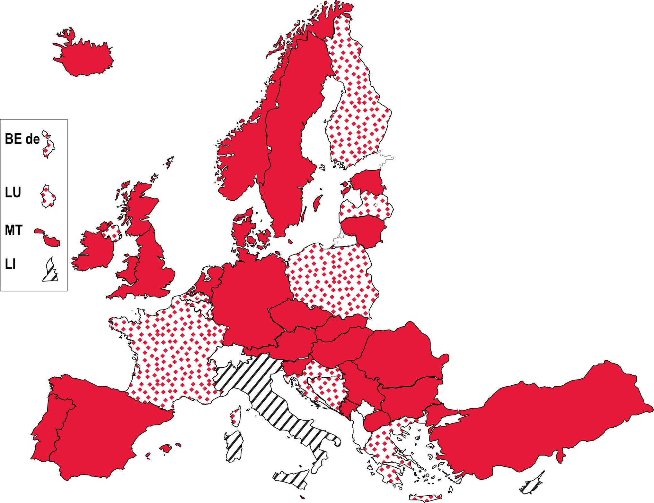
 |  | Povećanje
 |  | Bez značajne promjene  (manje od 1 %)
 |  | Zamrznute plate
 |  | Izvor: Eurydice.
Plate nastavnika su bile predmet reformi u još četiri zemlje. Bugarska je usvojila nove zakone koji su doveli do povećanja plata nastavnika u cilju privlačenja mladih ljudi u nastavničku profesiju, podsticanja stručnog usavršavanja nastavnika i dugoročnog unapređenja kvaliteta obrazovanja. U Estoniji, Mađarskoj i Slovačkoj, slične reforme sprovedene tokom prethodnih godina (2013, 2012, odnosno 2009. godine) takođe su rezultirale povećanjem plata nastavnika 2015/16. godine.
Povećanje plata nastavnika u Ujedinjenom Kraljevstvu (Škotska) i Crnoj Gori rezultat je usklađivanja sa troškovima života samo za zaposlene u obrazovnom sektoru. Na Islandu, aktuelnim kolektivnim ugovorima za nastavnike osnovnog i srednjeg obrazovanja predviđeno je povećanje plata na osnovu indeksa. U Švedskoj i Norveškoj, u kojima se plate nastavnika utvrđuju kroz proces pregovora, takođe je došlo do povećanja.
Zakonom utvrđene plate nastavnika gotovo da se nijesu mijenjale u odnosu na 2014/15. godinu u Belgiji (), Francuskoj, Hrvatskoj, Letoniji, Luksemburgu, Poljskoj, Finskoj, Ujedinjenom Kraljevstvu (Sjeverna Irska) i Bosni i Hercegovini. U Sloveniji, vlada i sindikati javnog sektora su postigli sporazum da se djelimično produži zamrzavanje plata koje je na snazi, ali su vraćena unapređenja i povećana visina regresa za sve zaposlene u javnom sektoru. U Grčkoj su zaposleni u javnom sektoru (uključujući i nastavnike) sa najmanje dvije godine radnog iskustva ostvarili manje povećanja plate, ali su početne plate ostale iste.
Zamrzavanje plata zaposlenih u javnom sektoru ostalo je na snazi u Italiiji, na Kipru i u Lihtenštajnu. Kako bi se smanjio javni deficit, italijanska vlada je 2010. godine uvela zabranu povećanja zarada, tj. zamrzla plate, prvobitno do 2013. godine, ali je ova mjera od tada produžavana svake godine. U Lihtenštajnu, povećanje plata zasnovano na učinku i povezano sa indeksom, koje je predmet parlamentarnih razmatranja u okviru opšteg procesa planiranja državnog budžeta, nije sprovedeno od 2010. godine usljed ekonomske krize i javnog deficita. Zamrzavanje plata zaposlenih u javnom sektoru na Kipru, pokrenuto 2013. godine, a čiji završetak se očekuje 2017. godine, takođe je za cilj imalo smanjenje državnih rashoda u cilju balansiranja budžeta.
Od 2009. godine kupovna moć nastavnika je porasla u većini evropskih zemalja
Usljed ekonomske krize, vlade nekih evropskih zemalja sprovele su smanjenja ili zamrzavanja plata zaposlenih u javnom sektoru kao mjeru smanjenja budžetskih deficita. Tokom posljednjih godina su u velikom broju ovih zemalja zamrzavanja ukinuta, a plate su usklađene sa troškovima života. Neke od zemalja su takođe sprovele reforme koje su dovele do povećanja plata nastavnika kako bi se ova profesija učinila atraktivnijom, osigurao visok kvalitet nastavne radne snage i na kraju unaprijedio kvalitet obrazovanja. Međutim, da li su ova povećanja osnažila njihovu kupovnu moć? Ovaj odjeljak ispituje na koji način su usklađivanja sprovedena od 2009. godine uticala na vrijednost zarada nastavnika širom evropskih zemalja.
Prije 2009. godine, u gotovo svim evropskim zemljama je postojala tendencija povećanja minimalnih zakonom utvrđenih plata. Jedino je u Grčkoj i Francuskoj kupovna moć nastavnika bila slabija u odnosu na 2000. godinu (). Na slici 2 predstavljen je Porast minimalnih zakonom utvrđenih plata nastavnika izražen u stalnim cijenama standarda kupovne moći između 2009/10. i 2015/16. godine. Minimalna zakonom utvrđena plata predstavlja godišnju zakonom utvrđenu bruto platu koju na početku karijere prima nastavnik sa minimalnim kvalifikacijama neophodnim na određenom nivou obrazovanja. Minimalne zakonom utvrđene plate su pretvorene u standard kupovne moći kako bi se smanjile razlike u cijenama između zemalja i poboljšala uporedivost. Za referentne godine 2011/12, 2013/14. i 2015/16, izvršena je deflacija plata u skladu sa cijenama iz 2010. godine kako bi se identifikovale realne (a ne nominalne) promjene i prikazale promjene u kupovnoj moći nastavnika.

Slika 2: Promjene minimalnih zakonom utvrđenih plata nastavnika u državnim osnovnim i srednjim školama, izražene u stalnim cijenama standarda kupovne moći, koje su nastupile između 2009/10. i 2015/16. godine
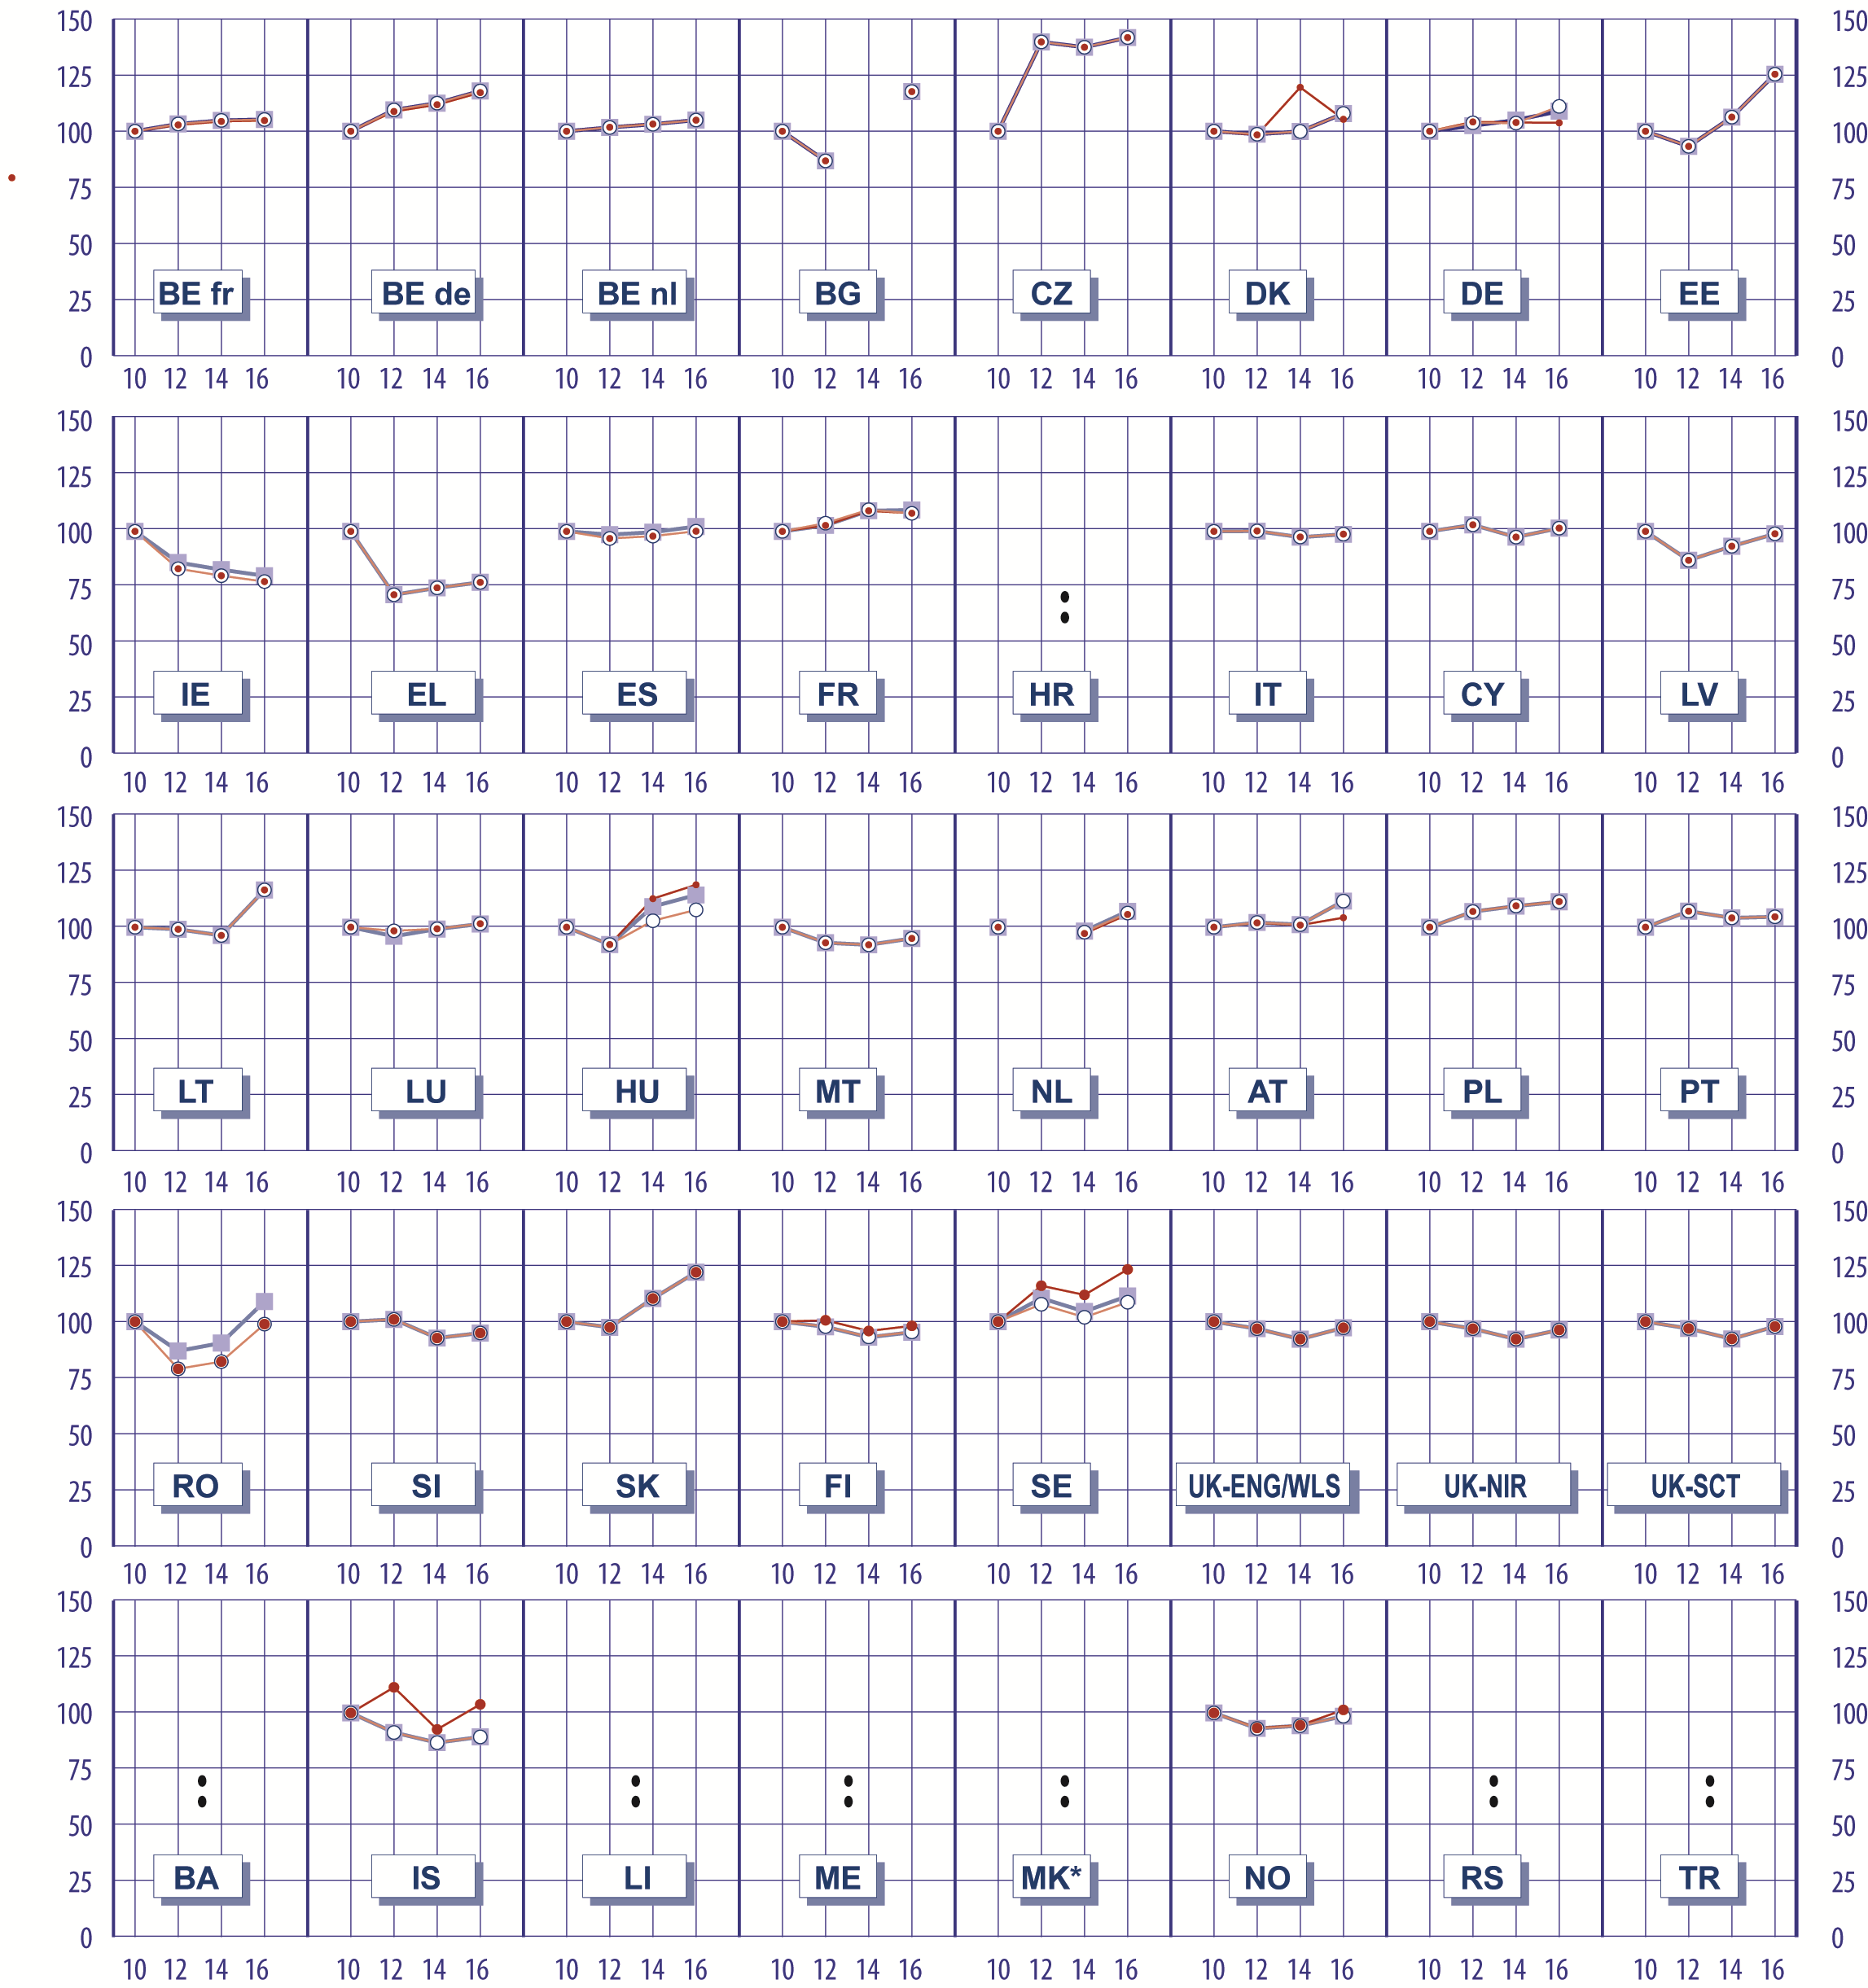

○ | Osnovno obrazovanje |  | Niže srednje obrazovanje | ● | Više srednje obrazovanje
Izvor: Eurydice.
Pojašnjenje (Slika 2)
Na ovoj slici prikazane su minimalne zakonom utvrđene plate izražene u standardu kupovne moći, umanjene na cijene iz 2010. godine prema ISCED nivou za referentne godine 2009/10, 2011/12. i 2015/16, za zemlje za koje su dostupni podaci o platama za početnu godinu i cjenovnom indeksu. Osa X predstavlja referentne godine, dok osa Y predstavlja relativni procenat povećanja minimalnih zakonom utvrđenih plata, 2009/10. godina = 100.
Nominalna vrijednost minimalnih zakonom utvrđenih plata su preuzete iz izvještaja Plate i novčane naknade nastavnika i direktora škola 2009/10. (dostupno na adresi: http://bookshop.europa.eu/en/teachers-and-school-heads-salaries-and-allowances-ineurope-2009-10-pbEC3213029/), Plate i novčane naknade nastavnika i direktora škola 20011/12. (dostupno na adresi: http://bookshop.europa.eu/en/teachers-and-school-heads-salaries-and-allowances-in-europe-2011-12-pbEC0313637/), Plate i novčane naknade nastavnika i direktora škola 2013/14. (dostupno na adresi: http://bookshop.europa.eu/en/teachers-and-school-heads-salaries-and-allowances-in-europe-2013-14-pbECAM15001/), i podataka prikupljanih za ovaj izvještaj.
Da bi se izračunala vrijednost u standardu kupovne moći, minimalne zakonom utvrđene plate iz referentnih godina podijeljene su paritetom kupovne moći u 2010, 2012, 2014. and 2015. godini. Pariteti kupovne moći su uzeti iz prc_ppp_ind na adresi http://ec.europa.eu/eurostat/data/database. Kako bi se plate umanjile na nivo iz 2010. godine, nominalne plate su podijeljene cjenovnim indeksom (bruto domaći proizvod po tržišnim cijenama) 2010 = 100 u nacionalnoj valuti za 2010, 2012, 2014. i 2015. godinu, dostupno na istoj internet stranici u okviru nama_10_gdp.
Napomene za pojedine zemlje
Belgija: Cjenovni indeks odnosi se na državu Belgiju, uprkos tome što se plate u zajednicama razlikuju.
Bugarska: Za 2013/14. godinu, podaci nijesu dostupni.
Njemačka (Länder): Za sve referentne godine, podaci se odnose na prethodnu školsku godinu.
Španija: Zakonom utvrđene plate prestavljaju prosječne plate u okviru sektora javnog obrazovanja, izračunate kao ponderisani prosjek plata u različitim autonomnim zajednicama. Na ISCED nivoima 2 i 3, podaci se odnose na plate nastavnika koji nijesu Catedráticos.
Francuska: Na ISCED 3 nivou, podaci o zakonom utvrđenim platama odnose se na nastavnike u Lycées.
Italija: Na ISCED 3 nivou, podaci o zakonom utvrđenim platama odnose se na nastavnike sa stepenom mastera (Laurea magistrale).
Holandija: Za 2009/10. godinu u osnovnom obrazovanju, podaci se odnose na platni razred LA, dok se u nižem srednjem obrazovanju odnose na platni razred LB. Od 2011/12. godine, u osnovnom obrazovanju (ISCED 1), podaci se odnose na platne razrede koji se kreću od minimalno LA do maksimalno LB dok se u nižem srednjem obrazovanju (ISCED 2), odnose na platne razrede od minimalno LB do maksimalno LD. Za 2011/12. godinu, podaci nijesu dostupni.
Austrija: Na ISCED 2 nivou, podaci o zakonom utvrđenim platama odnose se na nastavnike u opštim školama, dok se na ISCED 3 nivou podaci odnose na nastavnike u akademskim školama (u kojima su plate na nivou ISCED 2 i 3 jednake).
Ujedinjeno Kraljevstvo: Za cjenovni indeks, koristi se BDP za kompletno Ujedinjeno Kraljevstvo (a ne BDP pojedinačnih zemalja).
Norveška: Na ISCED 2 nivou, podaci o zakonom utvrđenim platama odnose se na nastavnike sa četvorogodišnim inicijalnim osposobljavanjem.

Pad u kupovnoj moći nastavnika je registrovan 2011/12. godine, kada su u 17 zemalja minimalne zakonom utvrđene plate izražene u stalnim cijenama standarda kupovne moći smanjene u odnosu na vrijednosti iz 2009/10. godine. Povećanja plata u narednim godinama dovela su do poboljšanja kupovne moći nastavnika nekima od ovih zemalja. U Bugarskoj, Danskoj, Estoniji, Litvaniji, Mađarskoj, Rumuniji (osnovno obrazovanje) i Slovačkoj, zakonom utvrđene plate bile su realno veće 2015/16. godine nego 2009/10. godine. U Estoniji i Slovačkoj, povećanje je bilo veće od 20%. U Španiji, Letoniji, Luksemburgu, Rumuniji (srednje obrazovanje) i Norveškoj, bile su na približno istom nivou kao i 2009/10. godine. Nasuprot tome, i uprkos nominalnim povećanjima do kojih je došlo posljednjih godina, plate su bile nešto manje na Malti, u Finskoj, Ujedinjenom Kraljevstvu i na Islandu (osim u okviru višeg srednjeg obrazovanja). U Irskoj i Grčkoj, smanjenja plata su bila značajnija i produžavala su se s vremenom, pa su 2015/16. godine minimalne zakonom utvrđene plate u stalnim cijenama standarda kupovne moći iznosile ispod 80% njihove vrijednosti iz 2009/10. godine.
U Italiji, Kipru i Sloveniji, uticaj krize na plate nastavnika bio je izraženiji 2013/14. godine. Na Kipru su 2015/16. godine, minimalne zakonom utvrđene plate u stalnim cijenama standarda kupovne moći ponovo dostigle nivo iz 2009. godine; međutim, to nije bio slučaj sa Italijom i Slovenijom.
U Belgiji, Češkoj Republici, Njemačkoj, Francuskoj, Holandiji, Austriji, Poljskoj, Portugalu i Švedskoj, minimalne zakonom utvrđene plate u stalnim cijenama standarda kupovne moći su između 2009. i 2016. godine konstantno rasle. U Češkoj Republici su povećane za oko 42%.

Minimalne zakonom utvrđene plate nastavnika su po pravilu niže od BDP-a po glavi stanovnika, dok su maksimalne plate po pravilu više
Da bi se uporedila javna potrošnja koja odlazi na plate nastavnika u različitim zemljama, jedan od najčešće korišćenih indikatora je odnos minimalnih i maksimalnih utvrđenih plata i bruto domaćeg proizvoda (BDP) po glavi stanovnika, tj. indikator životnog standarda u zemlji. Minimalna zakonom utvrđena plata, kao što je definisano u prethodnom odjeljku, označava iznose koji se na početku karijere isplaćuju potpuno kvalifikovanim nastavnicima sa minimalnim kvalifikacijama neophodnim za izvođenje nastave na određenom nivou obrazovanja. Maksimalna zakonom utvrđena plata predstavlja najveći iznos koji potpuno kvalifikovani nastavnik sa minimalnim kvalifikacijama može zaraditi nakon određenog broja godina staža ili pred penzionisanje. Na slici 3 prikazane su minimalne i maksimalne zakonom utvrđene plate za svaku zemlju, prema obrazovnom nivou i BDP po glavi stanovnika. Odnosi su prikazani u tabelama ispod slike.
U 32 od 40 obrazovnih sistema () koji su obuhvaćeni ovim izvještajem, minimalna zakonom utvrđena godišnja osnovna plata u osnovnom obrazovanju manja je od BDP-a po glavi stanovnika. Najniži odnos (minimalna zakonom utvrđena plata/BDP po glavi stanovnika) zabilježen je u Letoniji (40%), Litvaniji (36%) i Rumuniji (44%). U Danskoj (95%), Malti (95%), Ujedinjenom Kraljevstvu (Škotska) (93%) i Srbiji (99,7%), minimalna zakonom utvrđena plata je gotovo jednaka BDP-u po glavi stanovnika. Zemlje sa najvećom zakonom utvrđenom minimalnom godišnjom platom u odnosu na BDP po glavi stanovnika su Španija (122%), Portugal (127%), Bosna i Hercegovina (151%), Crna Gora (129%), Makedonija (151%) i Turska (163%).
Slično tome, minimalne plate na nivou nižeg srednjeg obrazovanja, koje su često jednake platama na nivou osnovnog obrazovanja, manje su od vrijednosti BDP-a po glavi stanovnika u 30 obrazovnih sistema. Odnos između minimalne plate i BDP-a u nižem srednjem obrazovanju je u dvanaest zemalja veći nego u osnovnom obrazovanju. Najveća razlika može se naći u Bosni i Hercegovini (37 procentnih poena). U višem srednjem obrazovanju, minimalna zakonom utvrđena plata je veća nego na nivou nižeg srednjeg obrazovanja u mnogim zemljama, ali je i dalje manja od BDP-a po glavi stanovnika u tri četvrtine obrazovnih sistema. Najniži odnos može se uočiti u Letoniji (40%), Litvaniji (36%) i Rumuniji (47%). Nasuprot tome, u Španiji (146%, Catedráticos nastavnici), Bosni i Hercegovini (245%), Makedoniji (158%) i Turskoj (151%), odnos između minimalnih zakonom propisanih plata i BDP-a po glavi stanovnika u višem srednjem obrazovanju je najveći.
Slika 3: Minimalne i maksimalne zakonom utvrđene godišnje osnovne bruto plate za nastavnike sa punim radnim vremenom u državnim školama u odnosu na BDP po glavi stanovnika prema aktuelnim cijenama (ISCED 1, 2 i 3), izražene u EUR, 2015/16.
 | ISCED 1 | ISCED 2 | ISCED 3
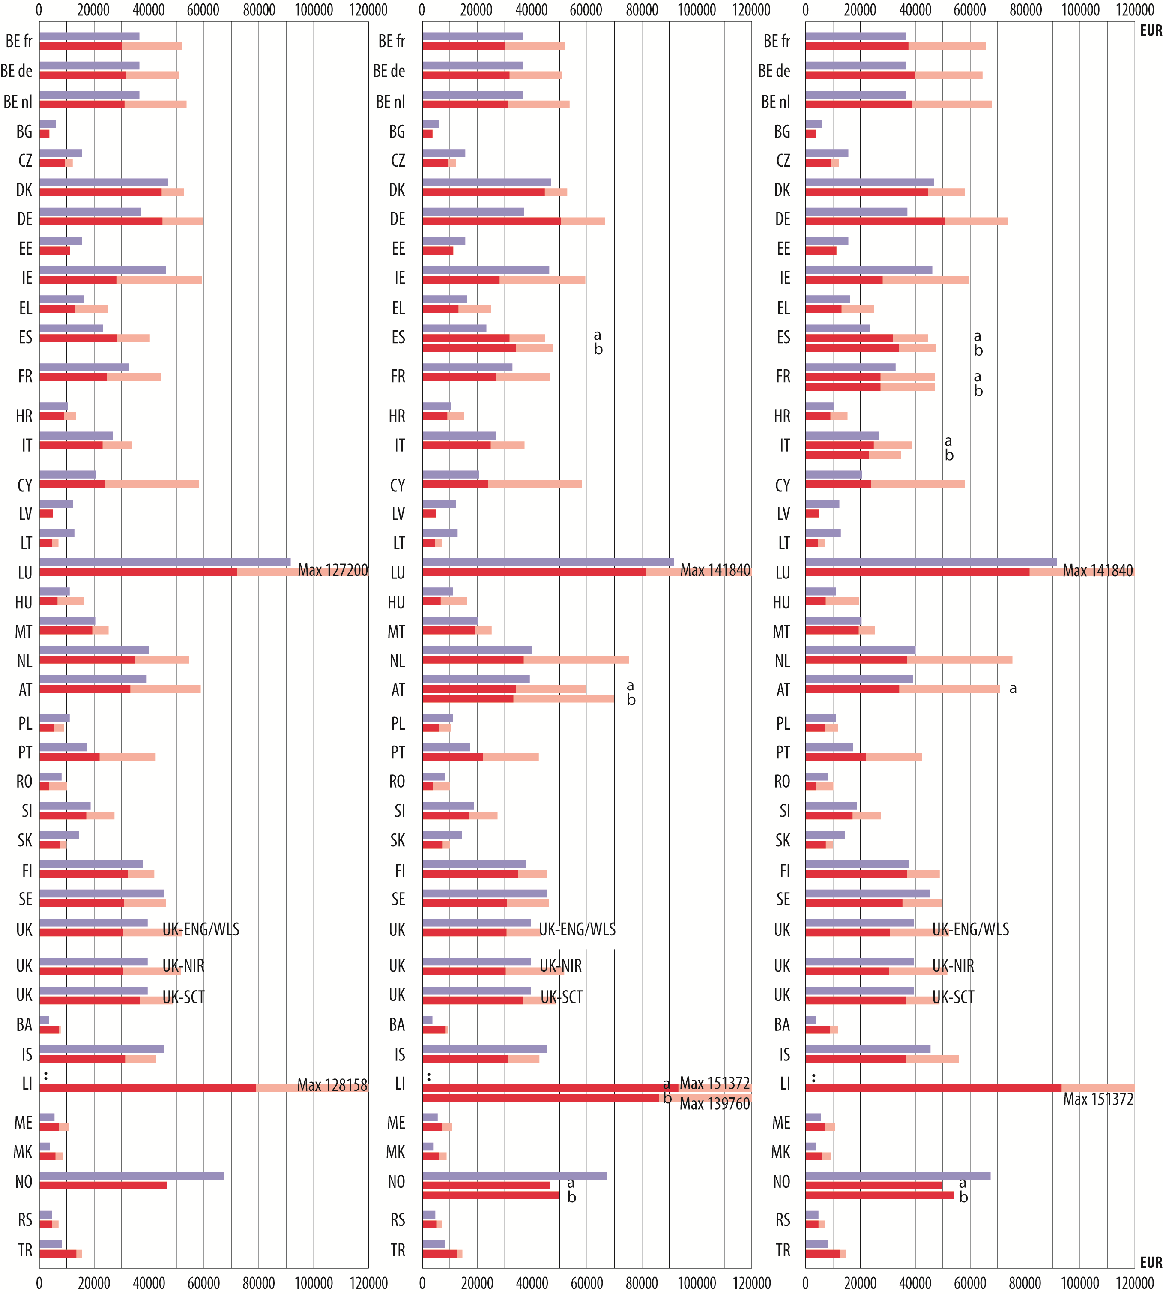
 | ISCED 1 | ISCED 2 | ISCED 3

 | BDP |  | Minimalna plata |  | Maksimalna plata
Izvor: Eurydice.
Podaci (Slika 3)

Tabela 1: Minimalne i maksimalne zakonom utvrđene godišnje osnovne bruto plate nastavnika kao % BDP-a

 |  | BE fr | BE de | BE nl | BG | CZ | DK | DE | EE | IE | EL | ES (a) | ES (b) | FR (a) | FR (b) | HR
ISCED 1 | Min | 82,6 | 87,0 | 85,1 | 60,3 | 59,2 | 95,1 | 120,9 | 72,2 | 60,8 | 80,9 | 122,0 |  | 75,0 |  | 87,0
 | Max | 142,2 | 139,3 | 147,0 |  | 78,0 | 112,5 | 161,0 | (-) | 128,5 | 153,9 | 172,9 |  | 134,9 |  | 128,6
ISCED 2 | Min | 82,6 | 87,0 | 85,1 | 60,3 | 59,2 | 95,1 | 136,0 | 72,2 | 60,8 | 80,9 | 136,2 | 145,9 | 81,7 |  | 87,0
 | Max | 142,2 | 139,3 | 147,0 |  | 78,0 | 112,5 | 179,3 | (-) | 128,5 | 153,9 | 191,9 | 203,5 | 142,1 |  | 146,8
ISCED 3 | Min | 102,7 | 108,9 | 106,2 | 60,3 | 59,2 | 95,2 | 136,8 | 72,2 | 60,8 | 80,9 | 136,2 | 145,9 | 83,2 | 83,2 | 87,0
 | Max | 180,0 | 176,7 | 185,9 |  | 78,0 | 123,7 | 198,7 | (-) | 128,5 | 153,9 | 191,9 | 203,5 | 143,7 | 143,7 | 146,8
 |  | IT (a) | IT (b) | CY | LV | LT | LU | HU | MT | NL | AT (a) | AT (b) | PL | PT | RO | SI | SK
ISCED 1 | Min | 85,7 |  | 115,9 | 39,5 | 35,8 | 78,6 | 59,8 | 94,7 | 86,8 | 84,8 |  | 49,1 | 126,9 | 44,2 | 91,5 | 51,1
 | Max | 126,0 |  | 282,1 | : | 54,6 | 138,9 | 146,5 | 123,7 | 136,2 | 150,4 |  | 81,9 | 245,0 | 125,0 | 146,4 | 69,2
ISCED 2 | Min | 92,4 |  | 115,9 | 39,5 | 35,8 | 89,1 | 59,8 | 94,7 | 92,0 | 84,8 | 87,3 | 55,3 | 126,9 | 47,0 | 91,5 | 51,1
 | Max | 138,3 |  | 282,1 | : | 54,6 | 154,8 | 146,5 | 123,7 | 188,0 | 150,4 | 181,2 | 93,4 | 245,0 | 125,0 | 146,4 | 69,2
ISCED 3 | Min | 92,4 | 85,7 | 115,9 | 39,5 | 35,8 | 89,1 | 66,0 | 94,7 | 92,0 | 87,3 |  | 62,5 | 126,9 | 47,0 | 91,5 | 51,1
 | Max | 144,6 | 129,6 | 282,1 | : | 54,6 | 154,8 | 174,8 | 123,7 | 188,0 | 181,2 |  | 106,9 | 245,0 | 125,0 | 146,4 | 69,2
 |  | FI | SE | UK-ENG/ WLS | UK-  NIR | UK-  SCT |  | BA | IS | LI (a) | LI (b) | ME | MK | NO (a) | NO (b) | RS | TR
ISCED 1 | Min | 85,3 | 67,8 | 77,6 | 76,8 | 92,9 |  | 194,2 | 68,8 | : |  | 129,3 | 151,4 | 68,9 |  | 99,7 | 162,5
 | Max | 110,9 | 101,7 | 132,1 | 130,8 | 123,5 |  | 214,0 | 93,6 | : |  | 193,8 | 225,3 | (-) |  | 149,3 | 187,1
ISCED 2 | Min | 92,1 | 67,8 | 77,6 | 76,8 | 92,9 |  | 231,0 | 68,8 | : | : | 129,3 | 151,4 | 68,9 | 74,0 | 110,6 | 150,6
 | Max | 119,8 | 101,7 | 132,1 | 130,8 | 123,5 |  | 258,8 | 93,6 | : | : | 193,8 | 225,3 | (-) | (-) | 149,3 | 175,2
ISCED 3 | Min | 97,7 | 77,7 | 77,6 | 76,8 | 92,9 |  | 245,0 | 80,7 | : | : | 129,3 | 158,0 | 74,0 | 80,3 | 99,7 | 150,6
 | Max | 129,3 | 109,6 | 132,1 | 130,8 | 123,5 |  | 326,9 | 122,7 | : | : | 193,8 | 235,5 | (-) | (-) | 149,3 | 175,2
Izvor: Eurydice.
Tabela 2: Minimalne i maksimalne zakonom utvrđene godišnje osnovne bruto plate nastavnika (u EUR)

 |  | BE fr | BE de | BE nl | BG | CZ | DK | DE | EE | IE | EL | ES (a) | ES (b) | FR (a) | FR (b) | HR
ISCED 1 | Min | 30 138 | 31 741 | 31 056 | 3 681 | 9 238 | 44 580 | 44 860 | 11 264 | 28 092 | 13 104 | 28 431 |  | 24 595 |  | 9 051
 | Max | 51 920 | 50 851 | 53 645 |  | 12 174 | 52 776 | 59 734 | (-) | 59 359 | 24 938 | 40 289 |  | 44 254 |  | 13 378
ISCED 2 | Min | 30 138 | 31 741 | 31 056 | 3 681 | 9 238 | 44 580 | 50 448 | 11 264 | 28 092 | 13 104 | 31 737 | 34 002 | 26 803 |  | 9 051
 | Max | 51 920 | 50 851 | 53 645 |  | 12 174 | 52 776 | 66 510 | (-) | 59 359 | 24 938 | 44 711 | 47 410 | 46 603 |  | 15 270
ISCED 3 | Min | 37 494 | 39 750 | 38 745 | 3 681 | 9 238 | 44 630 | 50 764 | 11 264 | 28 092 | 13 104 | 31 737 | 34 002 | 27 300 | 27 284 | 9 051
 | Max | 65 691 | 64 492 | 67 867 |  | 12 174 | 57 999 | 73 709 | (-) | 59 359 | 24 938 | 44 711 | 47 410 | 47 149 | 47 132 | 15 270
 |  | IT (a) | IT (b) | CY | LV | LT | LU | HU | MT | NL | AT (a) | AT (b) | PL | PT | RO | SI | SK
ISCED 1 | Min | 23 051 |  | 23 885 | 4 860 | 4 580 | 72 000 | 6 636 | 19 320 | 34 806 | 33 157 |  | 5 450 | 21 960 | 3 583 | 17 117 | 7 362
 | Max | 33 884 |  | 58 107 | : | 6 986 | 127 200 | 16 259 | 25 231 | 54 604 | 58 813 |  | 9 095 | 42 377 | 10 124 | 27 379 | 9 966
ISCED 2 | Min | 24 849 |  | 23 885 | 4 860 | 4 580 | 81 600 | 6 636 | 19 320 | 36 891 | 33 157 | 34 116 | 6 139 | 21 960 | 3 810 | 17 117 | 7 362
 | Max | 37 211 |  | 58 107 | : | 6 986 | 141 840 | 16 259 | 25 231 | 75 375 | 58 813 | 70 853 | 10 370 | 42 377 | 10 124 | 27 379 | 9 966
ISCED 3 | Min | 24 849 | 23 051 | 23 885 | 4 860 | 4 580 | 81 600 | 7 324 | 19 320 | 36 891 | 34 116 |  | 6 941 | 21 960 | 3 810 | 17 117 | 7 362
 | Max | 38 901 | 34 854 | 58 107 | : | 6 986 | 141 840 | 19 408 | 25 231 | 75 375 | 70 853 |  | 11 870 | 42 377 | 10 124 | 27 379 | 9 966
 |  | FI | SE | UK-ENG/ WLS | UK-  NIR | UK-  SCT |  | BA | IS | LI (a) | LI (b) | ME | MK | NO (a) | NO (b) | RS | TR
ISCED 1 | Min | 32 234 | 30 791 | 30 646 | 30 340 | 36 686 |  | 7 083 | 31 283 | 78 971 |  | 7 193 | 5 903 | 46 460 |  | 4 686 | 13 496
 | Max | 41 924 | 46 186 | 52 175 | 51 657 | 48 783 |  | 7 806 | 42 606 | 128 158 |  | 10 775 | 8 785 | (-) |  | 7 016 | 15 541
ISCED 2 | Min | 34 813 | 30 791 | 30 646 | 30 340 | 36 686 |  | 8 428 | 31 283 | 93 268 | 86 123 | 7 193 | 5 903 | 46 460 | 49 857 | 5 196 | 12 510
 | Max | 45 277 | 46 186 | 52 175 | 51 657 | 48 783 |  | 9 442 | 42 606 | 151 372 | 139 760 | 10 775 | 8 785 | (-) | (-) | 7 016 | 14 555
ISCED 3 | Min | 36 916 | 35 281 | 30 646 | 30 340 | 36 686 |  | 8 938 | 36 709 | 93 268 |  | 7 193 | 6 163 | 49 857 | 54 103 | 4 686 | 12 510
 | Max | 48 876 | 49 778 | 52 175 | 51 657 | 48 783 |  | 11 927 | 55 830 | 151 372 |  | 10 775 | 9 185 | (-) | (-) | 7 016 | 14 555
Izvor: Eurydice.
Pojašnjenje (Slika 3)
Vrijednosti iz tabele 1 prikazuju odnos (u procentima) između minimalne i maksimalne zakonom utvrđene godišnje bruto plate, prema nivou obrazovanja, izražen u EUR i BDP-u po glavi stanovnika (prema aktuelnim cijenama u EUR) u odgovarajućim zemljama. Izvor: Eurostat (podaci iz maja 2015: nama_10_pc). Referentni period za plate je školska 2015/16. godina ili kalendarska 2016. godina (osim za Njemačku). Devizni kurs, izvor: Eurostat (ert_bil_eur_a), prosječne vrijednosti (2015. godina).
Napomene za pojedine zemlje
Belgija: U obzir je uzet nacionalni BDP po glavi stanovnika (umjesto BDP-a po glavi stanovnika za svaku od zajednica). Flamanska zajednica: podaci se odnose samo na nastavnike državnih škola sa punim radnim vremenom, starosti od 25 do 64 godine, koji su u stalnom radnom odnosu u školskoj 2014/15. godini.
Bugarska: Prikazani iznosi predstavljaju minimume ispod kojih po pravilu ne može biti definisana osnovna plata. Izuzeci su dozvoljeni kada pojedinac ne ispunjava uslove za datu poziciju ili kada je individualna norma časova manja od obaveznog minimuma. Maksimalna zakonom utvrđena plata nije fiksna.
Češka Republika: Plate utvrđene zakonom zasnivaju se na platnim skalama od 8 do 11 za ISCED 0 nivo, odnosno od 11 do 12 za nivoe ISCED 1-3. Promjena u platnim skalama od novembra 2015 nije uzeta u obzir.
Njemačka (Länder): Referentna godina: 2014/15.
Irska: Postoje tri različite platne skale u zavisnosti od vremena prvog zaposlenja nastavnika. Nastavnici zaposleni prije 1. januara 2011. godine su na skali od 31.213 EUR do 59.359 EUR. Nastavnici zaposleni od 1. januara 2011. do 1. februara 2012. godine su na skali od 28.092 EUR do 59.359 EUR. Nastavnici zaposleni 1. februara 2012. godine i nakon toga su na skali od 31.009 EUR do 59.940 EUR. Za dodatne informacije pogledati Pregled podataka po zemljama.
Španija: Ukupni iznosi se poklapaju sa prosječnim platama u državnom obrazovanju, i računaju se kao ponderisani prosjek plata u različitim autonomnim zajednicama. (a) Podaci o platama nastavnika koji nijesu Catedráticos na nivoima ISCED 2-3; (b) Podaci o platama Catedráticos nastavnika na nivoima ISCED 2-3.
Francuska: Na nivou ISCED 1, minimalne i maksimalne plate odnose se na zakonom utvrđene plate nastavnika Professeur des écoles i uključuju naknadu troškova smještaja i bonus za podučavanje (pod nazivom „ISAE“). Na ISCED 2 ili ISCED 3 nivou, minimalne i maksimalne plate odnose se na zakonom utvrđene plate nastavnika Professeur certifié, kao i naknadu za smještaj, bonus za podučavanje (pod nazivom „ISOE“) i bonus za dodatno vrijeme provedeno u nastavi. Na ISCED 3 nivou, (a) Podaci o platama nastavnika u Lycées; (b) Podaci o platama nastavnika u Lycées professionnels.
Italija: Na ISCED 3 nivou, (a) Podaci za nastavnike sa stepenom mastera (Laurea magistrale); (b) Podaci za nastavnike koji su završili neuniverzitetske studije.
Litvanija: Godišnje minimalne i maksimalne osnovne bruto plate utvrđene zakonom se obračunavaju na osnovu 18 nastavnih sati nedjeljno.
Luksemburg: Referentna godina: 2015.
Letonija: Maksimalne zakonom utvrđene plate nijesu fiksne.
Malta: Plate nastavnika za više srednje obrazovanje odnose se na ustanove koje potpadaju pod direktnu nadležnost Direktorata za obrazovanje, Ministarstva obrazovanja i zapošljavanja.
Holandija: Škole imaju slobodu da odluče na kojoj platnoj skali nastavnici započinju karijeru.
Austrija: (a) Podaci se odnose na plate nastavnika u akademskim školama (Allgemeinbildende Höhere Schule) na ISCED 2 i ISCED 3 nivou. Na ISCED 2 nivou, (b) podaci o platama se odnose na nastavnike u opštim školama (Neue Mittelschule).
Poljska: Minimalne i maksimalne godišnje bruto plate utvrđene zakonom u osnovnom i nižem srednjem obrazovanju su izračunate za nastavnike sa osnovnim minimalnim kvalifikacijama. Međutim, oko 90% nastavnika ima viši nivo kvalifikacija i prima veću platu.
Finska: Maksimalna bruto godišnja plata utvrđena zakonom predstavlja minimalnu platu uvećanu u odnosu na godine staža, pošto ugovorima nije definisana maksimalna zakonom utvrđena plata.
Švedska: Ne postoje platne skale ili zakonom propisane plate. Podaci navedeni za minimalne i maksimalne plate odgovaraju 10. i 90. percentilu stvarnih plata nastavnika za školsku 2015/16. godinu.
Ujedinjeno Kraljevstvo: Korišćen je BDP za cjelokupno Ujedinjeno Kraljevstvo (a ne BDP pojedinačnih zemalja). Iznosi plata obezbijeđeni za Englesku i Vels odnose se na škole u Engleskoj i Velsu koje finansiraju lokalne vlasti i nijesu razložene prema fazama obrazovanja.
Bosna i Hercegovina: BDP po glavi stanovnika za 2014. godinu. Izvor: Zavod za statistiku BiH. Naknade za topli obrok i prevoz za kvalifikovane nastavnike uključene su u plate nastavnika u Republici Srpskoj, ali ne i u kantonima. Naknada je jednaka cijeni mjesečne karte za prevoz u toj oblasti.
Island: Na ISCED 3 nivou, podaci se odnose na stvarne bruto godišnje plate za period od januara do decembra 2015. godine.
Lihtenštajn: Na ISCED 2 nivou, (a) Podaci o platama nastavnika u Gymnasium; (b) Podaci o platama nastavnika u Oberschule/Realschule. Nakon velike reforme inicijalnog obrazovanja nastavnika i uslova za izvođenje nastave, još uvijek ima nastavnika sa starim (predbolonjskim, netercijarnim) kvalifikacijama. Za ove nastavnike se primjenjuje opšti odbitak od 10% iznosa godišnje bruto plate propisane zakonom.
Makedonija: BDP po glavi stanovnika za 2013. godinu.
Crna Gora: BDP po glavi stanovnika za 2014. godinu. Izvor: Zavod za statistiku Crne Gore
Norveška: Na ISCED 2 nivou, (a) Podaci o nastavnicima sa 4 godine inicijalnog osposobljavanja; (b) Podaci o nastavnicima sa 5 godina inicijalnog osposobljavanja. Na ISCED 3 nivou, (a) Podaci o nastavnicima sa 5 godina inicijalnog osposobljavanja; (b) Podaci o nastavnicima sa 6 godina inicijalnog osposobljavanja. Maksimalne zakonom utvrđene plate nijesu fiksne.
Srbija: BDP po glavi stanovnika za 2014. godinu.
Turska: BDP po glavi stanovnika za 2015. godinu. Izvor: Zavod za statistiku Turske.

Nasuprot tome, maksimalna zakonom utvrđena plata za nastavnike na svim nivoima obrazovanja je u većini zemalja veća od BDP-a po glavi stanovnika. Najveća stopa se može uočiti u Bosni i Hercegovini (327% na ISCED 3 nivou), Kipru (282%), Portugalu (245%), Makedoniji (236% na ISCED 3 nivou) i Njemačkoj (199% na ISCED 3 nivou). U Češkoj Republici (78%), Slovačkoj (69%) i Litvaniji (55%), maksimalne zakonom utvrđene plate na sva tri nivoa obrazovanja su niže od njihovog BDP-a po glavi stanovnika. Isto važi i za ISCED nivoe 1 i 2 u Poljskoj (82%, odnosno 93%) i na Islandu (94%).
Minimalne i maksimalne zakonom utvrđene plate u predškolskom obrazovanju (ISCED 0) su u 20 od 32 sistema za koje su podaci dostupni () ekvivalentne onima u osnovnom obrazovanju (). Stoga, odnos između zakonom utvrđene plate i BDP-a prati isti obrazac. U Češkoj Republici, Danskoj, Malti, Slovačkoj, Švedskoj, Islandu i Norveškoj, odnos između zakonom utvrđene plate i BDP-a je niži za nastavnike predškolskog obrazovanja (i minimalne, i maksimalne plate) nego za nastavnike na ostalim nivoima obrazovanja. Niže plate nastavnika predškolskog obrazovanja u ovim zemljama mogu se dijelom objasniti nižim nivoom kvalifikacija neophodnim za započinjanje profesije na ovom obrazovnom nivou. Izuzetak predstavlja Litvanija, u kojoj je ovaj odnos veći (minimalna: 45%, maksimalna: 75%) nego za nastavnike na ostalim nivoima, ali je i dalje manji od BDP-a po glavi stanovnika.

Zakonom utvrđena početna plata direktora škola je u većini zemalja veća od BDP-a po glavi stanovnika
Minimalna zakonom utvrđena osnovna plata direktora škola na ISCED nivoima 1, 2 i 3 je uvijek veća od minimalne plate nastavnika. U većini zemalja, razlog tome je činjenica da su direktori škola obično nastavnici sa više godina stručnog iskustva i pritom imaju odgovornosti za upravljanje. U nekim zemljama, minimalni broj godina iskustva u nastavi zapravo predstavlja neophodan uslov da bi osoba postala direktor (5 godina u Poljskoj, Slovačkoj i Srbiji, 10 godina u Grčkoj). Plate direktora škola su u nekim slučajevima direktno povezane sa određenim nivoima platnih skala zakonom predviđenih za nastavnike ili javni sektor (kao što je slučaj u Češkoj Republici, Kipru i Sloveniji).
U nekoliko zemalja, broj učenika u školi je u pozitivnoj korelaciji sa visinom plate direktora škole, odnosno što je veći broj učenika, veća je i plata. Ovo je slučaj u Belgiji (Francuska zajednica – ISCED 1, 2 i 3, i Flamanska zajednica – samo ISCED 1), Bugarskoj, Danskoj (samo ISCED 3), Španiji, Francuskoj (ISCED 1 – na osnovu broja odjeljenja u školi, ISCED 2 i 3 na osnovu broja učenika), Hrvatskoj, Letoniji, Litvaniji, Austriji, Slovačkoj, Finskoj (ISCED 1 i 2), Ujedinjenom Kraljevstvu (Škotska), Bosni i Hercegovini, Lihtenštajnu (samo ISCED 1 i 3) i Crnoj Gori. Kao što je prikazano na slici 4b, u Portugalu je broj učenika najvažniji faktor za određivanje visine zakonom utvrđene plate direktora škola. U Ujedinjenom Kraljevstvu (Engleska, Vels i Sjeverna Irska), kategorije zakonom utvrđenih plata se baziraju na nizu indikatora kao što su broj učenika, nivo obrazovanja i posebne obrazovne potrebe.
Slično tome, slika 4 prikazuje da na zakonom utvrđene plate direktora škola često utiče nivo obrazovanja u kojem rade. Plate se mogu postepeno povećavati zajedno sa obrazovnim nivoima (na primjer, u Grčkoj (), Poljskoj i Lihtenštajnu). Plate mogu takođe biti veće u srednjem obrazovanju (ISCED 2 i 3) nego u osnovnom, kao što je slučaj u Francuskoj zajednici i Zajednici njemačkog govornog područja Belgije, Španiji, Kipru, Rumuniji, Islandu i Makedoniji. S druge strane, plate mogu biti identične na nivou osnovnog i srednjeg obrazovanja (ISCED 1 i 2), a veće u višem srednjem obrazovanju (Flamanska zajednica Belgije, Bugarska, Danska, Mađarska, Holandija, Austrija i Turska). U nekoliko zemalja utvrđena je ista minimalna i ista maksimalna zakonom utvrđena osnovna plata za direktore škola u osnovnom i srednjem obrazovanju (Češka Republika, Irska, Hrvatska, Italija, Letonija, Litvanija, Malta, Portugal, Slovenija, Slovačka, Bosna i Hercegovina i Srbija). Ovaj posljednji pristup može ukazati na činjenicu da direktori škola na svim nivoima obrazovanja treba da ispune iste uslove, budući da obavljaju iste funkcije.
Slika 4: Minimalne i maksimalne zakonom utvrđene godišnje osnovne bruto plate za direktore državnih škola u odnosu na BDP po glavi stanovnika prema aktuelnim cijenama, izražene u EUR, 2015/16.
a) Prema ISCED nivou

ISCED 1 | ISCED 2 | ISCED 3
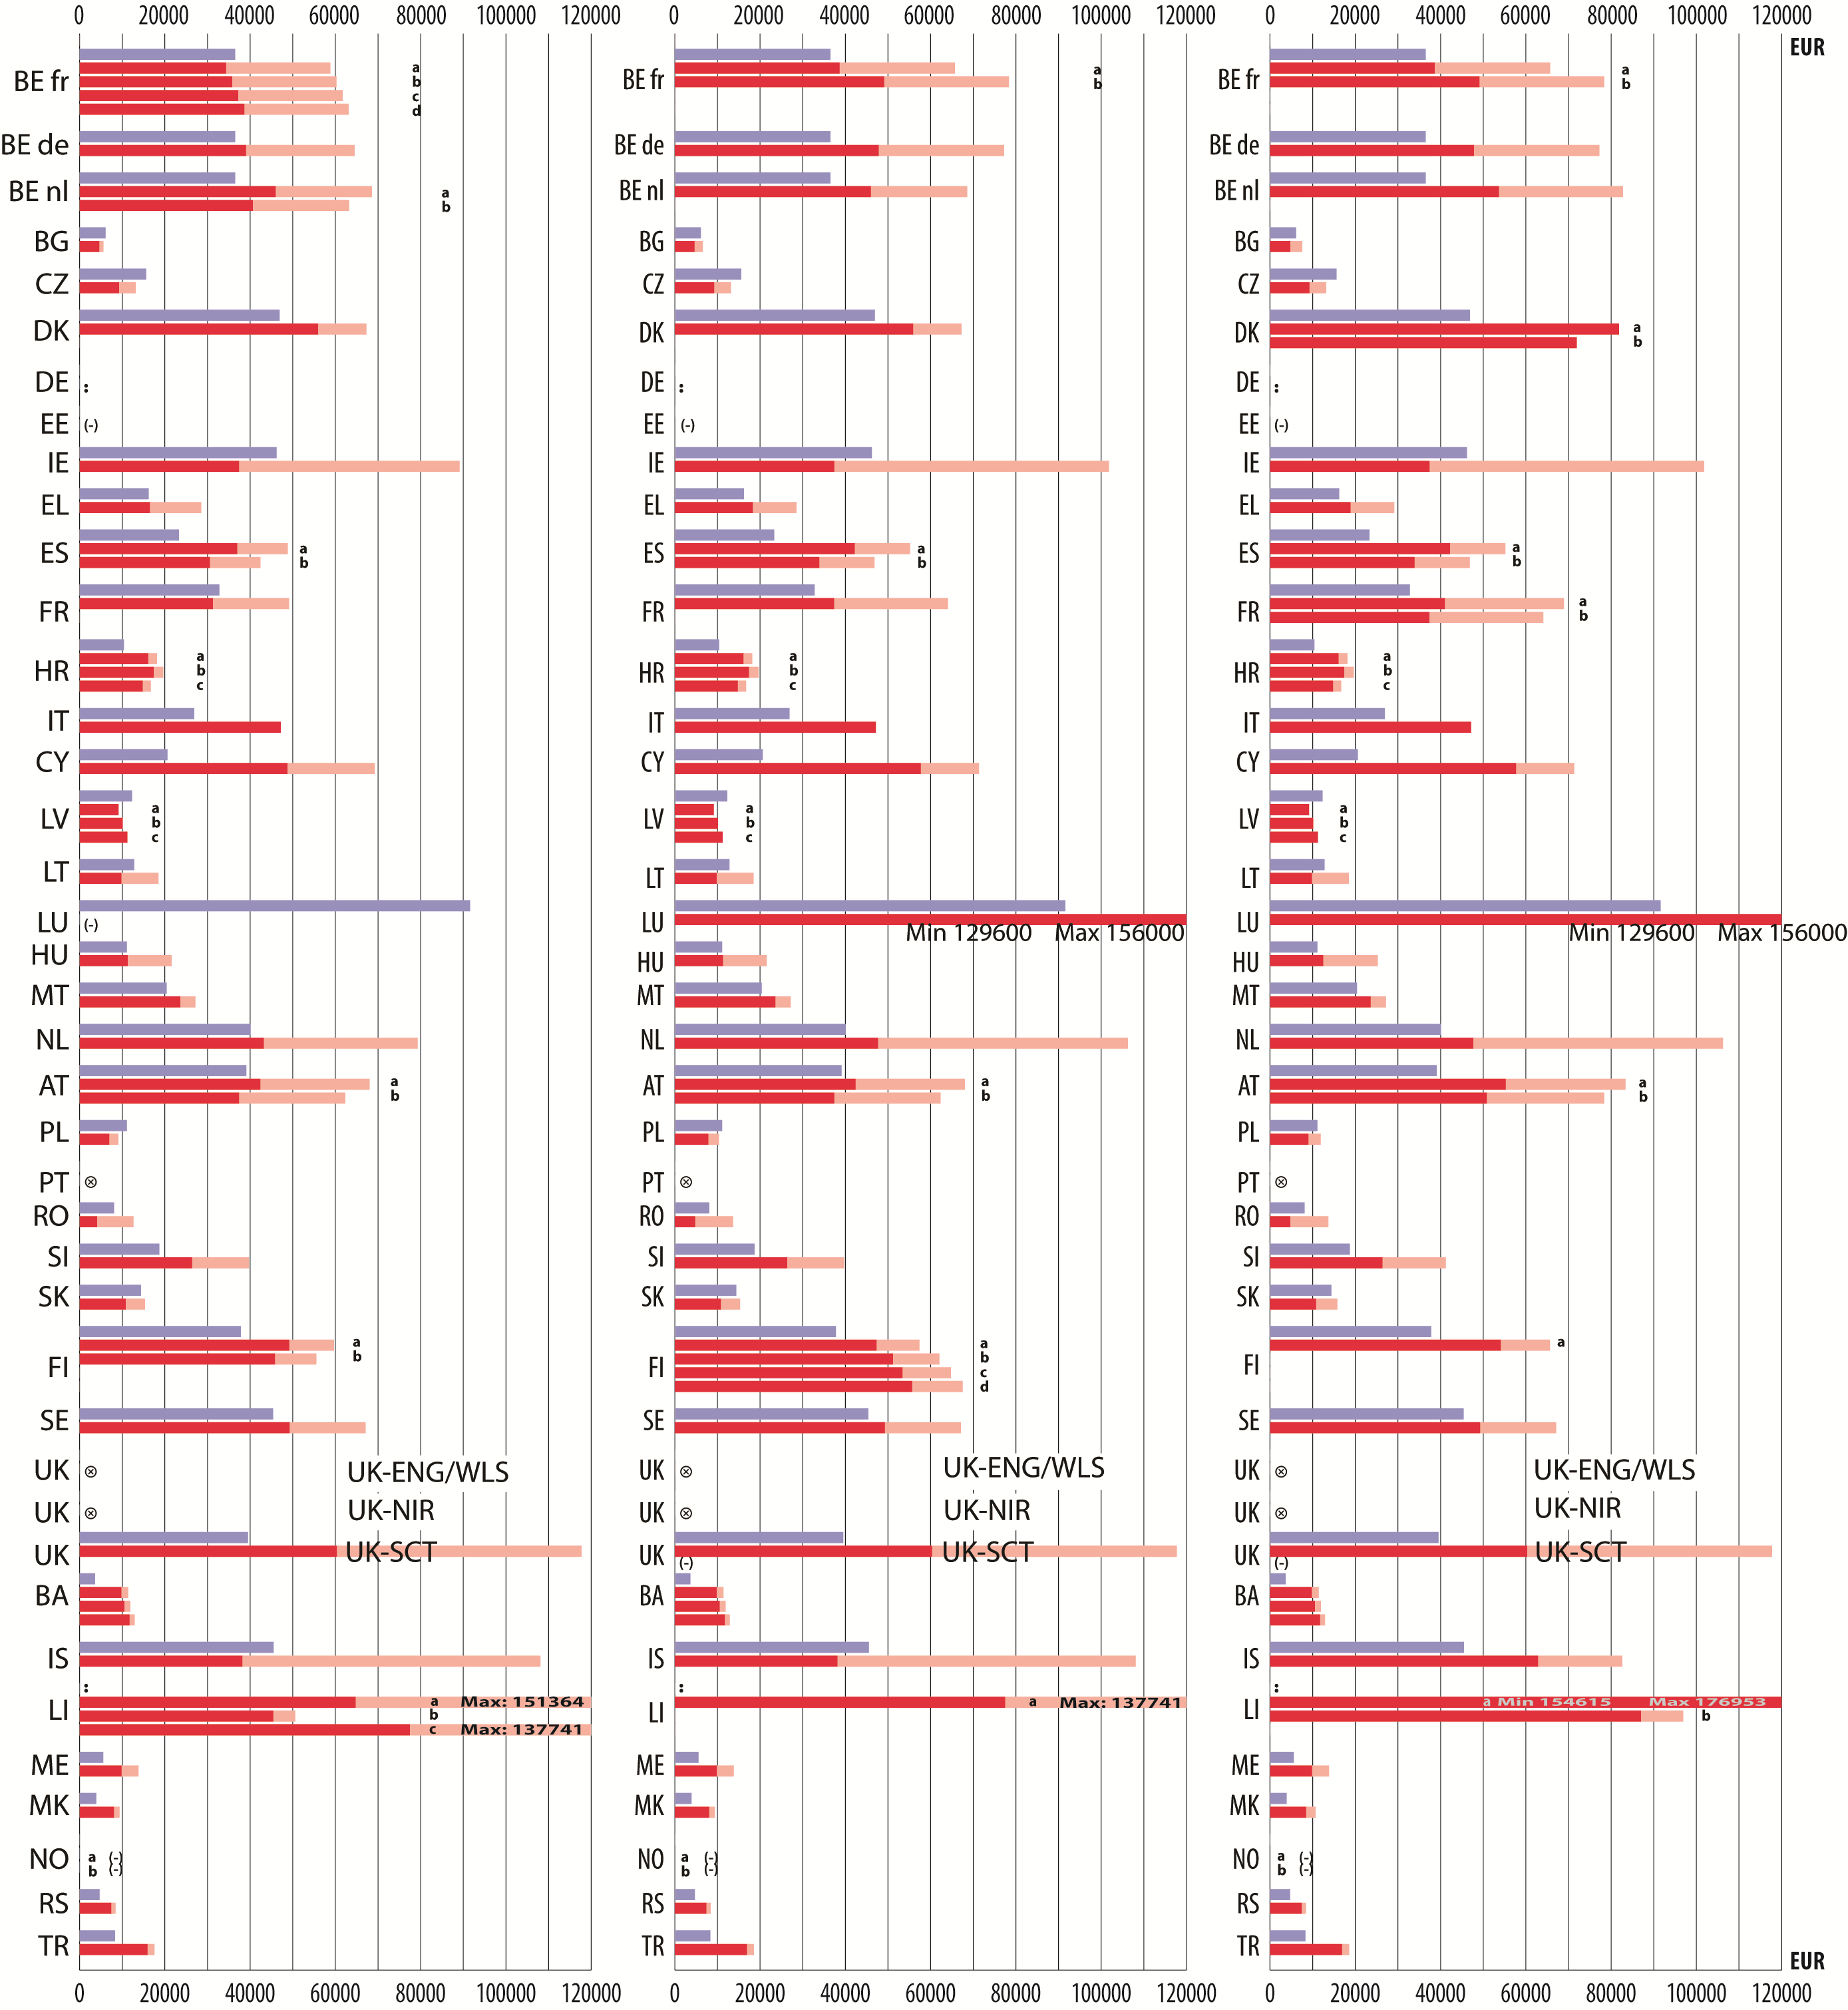

 | BDP |  | Minimalna plata |  | Maksimalna plata |  | Vidjeti b)
Izvor: Eurydice.

b) Prema ISCED nivou i/ili ostalim kriterijumima
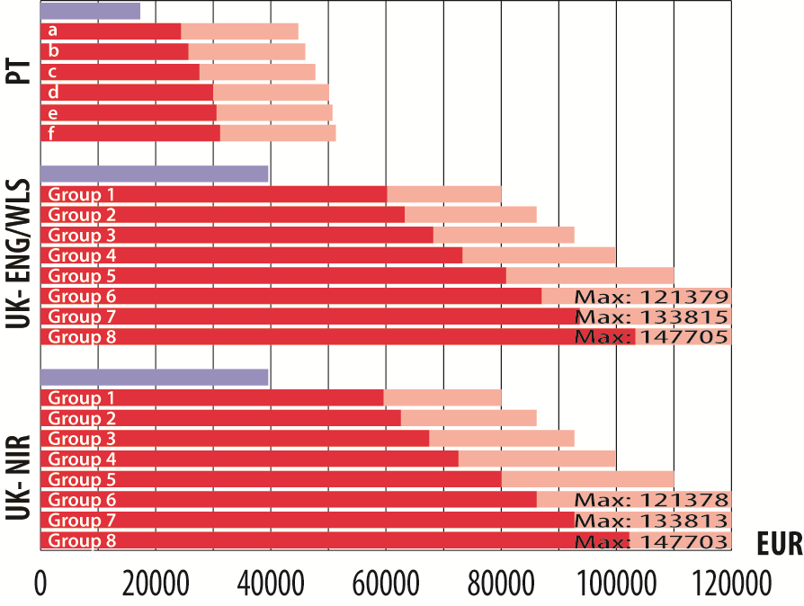
 | BDP |  | Minimalna plata |  | Maksimalna plata

Podaci (Slika 4)

Slika 1: Minimalne i maksimalne zakonom utvrđene godišnje bruto plate direktora škola (u EUR)

ISCED |  | BE fr |  |  |  | BE de | BE nl |  | BG | CZ | DK |  | DE | EE | IE | EL | ES |  | FR
nivo |  | a | b | c | d |  | a | b |  |  | a | b |  |  |  |  | a | b | a | b
O | Min | 34 349 | 35 777 | 37 204 | 38 631 | 39 037 | 45 981 | 40 641 | 4 602 | 9 238 | 55 907 |  | : | (-) | 37 402 | 16 474 | 36 973 | 30 570 | 31 261
 | Max | 58 824 | 60 252 | 61 679 | 63 106 | 64 492 | 68 569 | 63 229 | 5 583 | 13 171 | 67 262 |  | : | (-) | 89 135 | 28 538 | 48 831 | 42 428 | 49 135
NS | Min | 38 625 | 49 104 |  |  | 47 832 | 45 981 |  | 4 602 | 9 238 | 55 907 |  | : | (-) | 37 402 | 18 274 | 42 204 | 33 876 | 37 363
 | Max | 65 691 | 78 382 |  |  | 77 241 | 68 569 |  | 6 565 | 13 171 | 67 262 |  | : | (-) | 101 828 | 28 538 | 55 179 | 46 850 | 64 092
VS | Min | 38 625 | 49 104 |  |  | 47 832 | 53 669 |  | 4 724 | 9 238 | 81 868 | 71 952 | : | (-) | 37 402 | 18 874 | 42 204 | 33 876 | 40 997 | 37 363
 | Max | 65 691 | 78 382 |  |  | 77 241 | 82 791 |  | 7 547 | 13 171 | 81 868 | 71 952 | : | (-) | 101 828 | 29 138 | 55 179 | 46 850 | 68 918 | 64 092
ISCED |  | HR |  |  | IT | CY | LV |  |  | LT | LU | HU | MT | NL | AT |  | PL | PT | RO | SI
nivo |  | a | b | c |  |  | a | b | c |  |  |  |  |  | a | b
O | Min | 16 078 | 17 385 | 14 780 | 47 167 | 48 724 | 9 135 | 10 125 | 11 201 | 9 798 | (-) | 11 281 | 23 600 | 43 185 | 42 389 | 37 383 | 6 935 | (-) | 4 118 | 26 370
 | Max | 18 166 | 19 641 | 16 699 | 47 167 | 69 220 | : | : | : | 18 488 | (-) | 21 567 | 27 178 | 79 308 | 68 016 | 62 329 | 9 095 | (-) | 12 655 | 39 716
NS | Min | 16 078 | 17 385 | 14 780 | 47 167 | 57 694 | 9 135 | 10 125 | 11 201 | 9 798 | 129 600 | 11 281 | 23 600 | 47 678 | 42 389 | 37 383 | 7 865 | (-) | 4 762 | 26 370
 | Max | 18 166 | 19 641 | 16 699 | 47 167 | 71 359 | : | : | : | 18 488 | 156 000 | 21 567 | 27 178 | 106 253 | 68 016 | 62 329 | 10 370 | (-) | 13 667 | 39 716
VS | Min | 16 078 | 17 385 | 14 780 | 47 167 | 57 694 | 9 135 | 10 125 | 11 201 | 9 798 | 129 600 | 12 450 | 23 600 | 47 678 | 55 266 | 50 842 | 8 988 | (-) | 4 762 | 26 370
 | Max | 18 166 | 19 641 | 16 699 | 47 167 | 71 359 | : | : | : | 18 488 | 156 000 | 25 267 | 27 178 | 106 253 | 83 390 | 78 383 | 11 870 | (-) | 13 667 | 41 227
ISCED |  | SK | FI |  |  |  | SE | UK- | BA |  |  | IS | LI |  |  | ME | MK | NO | RS | TR
nivo |  |  | a | b | c | d |  | SCT | a | b | c |  | a | b | c |  |  | a/b
O | Min | 10 794 | 49 189 | 45 801 |  |  | 49 265 | 60 323 | 9.796 | 10.515 | 11.724 | 38 152 | 64 757 | 45 429 | 77 465 | 9 851 | 8 058 | (-) | 7 403 | 15 910
 | Max | 15 324 | 59 653 | 55 546 |  |  | 67 098 | 117 745 | 11.403 | 11.911 | 12.908 | 108 097 | 151 364 | 50 595 | 137 741 | 13 817 | 9 374 | (-) | 8 419 | 17 561
NS | Min | 10 794 | 47 312 | 51 170 | 53 395 | 55 666 | 49 265 | 60 323 | 9.796 | 10.515 | 11.724 | 38 152 | 77 465 |  |  | 9 851 | 8 058 | (-) | 7 403 | 16 896
 | Max | 15 324 | 57 378 | 62 056 | 64 755 | 67 509 | 67 098 | 117 745 | 11.403 | 11.911 | 12.908 | 108 097 | 137 741 |  |  | 13 817 | 9 374 | (-) | 8 419 | 18 547
VS | Min | 10 794 | 54 123 |  |  |  | 49 265 | 60 323 | 9.796 | 10.515 | 11.724 | 62 840 | 154 615 | 87 006 |  | 9 851 | 8 439 | (-) | 7 403 | 16 896
 | Max | 15 774 | 65 638 |  |  |  | 67 098 | 117 745 | 11.403 | 11.911 | 12.908 | 82 650 | 176 953 | 96 904 |  | 13 817 | 10 680 | (-) | 8 419 | 18 547

Tabela 2: Prema ISCED nivou i/ili ostalim kriterijumima

 | Portugal
 | Škole sa | Škole sa | Škole sa | Škole sa | Škole sa | Škole sa
 | manje od  301 učenika | 301 do 600 učenika | 601 do 900 učenika | 901 do 1 200 učenika | 1 201 do 1 500 učenika | više od  1 500 učenika
Min | 24 362 | 25 637 | 27 551 | 29 954 | 30 548 | 31 142
Max | 44 753 | 45 941 | 47 723 | 50 099 | 50 693 | 51 287

 | Ujedinjeno Kraljevstvo – Engleska i Vels
 | Grupa 1 | Grupa 2 | Grupa 3 | Grupa 4 | Grupa 5 | Grupa 6 | Grupa 7 | Grupa 8
Min | 60 158 | 63 204 | 68 171 | 73 267 | 80 840 | 86 999 | 93 634 | 103 271
Max | 80 040 | 86 136 | 92 706 | 99 773 | 110 041 | 121 379 | 133 815 | 147 705

 | Ujedinjeno Kraljevstvo – Sjeverna Irska
 | Grupa 1 | Grupa 2 | Grupa 3 | Grupa 4 | Grupa 5 | Grupa 6 | Grupa 7 | Grupa 8
Min | 59 560 | 62 576 | 67 493 | 72 538 | 80 038 | 86 135 | 92 705 | 102 246
Max | 80 038 | 86 135 | 92 705 | 99 771 | 110 041 | 121 378 | 133 813 | 147 703
Pojašnjenje (Slika 4 a i b)
Vrijednosti prikazane na dijagramu pokazuju minimalnu i maksimalnu zakonom utvrđenu godišnju bruto platu, izraženu u EUR i BDP-u po glavi stanovnika (prema aktuelnim cijenama u EUR) u odgovarajućim zemljama. Referentna kalendarska godina za BDP po glavi stanovnika je 2015. Devizni kurs, izvor: Eurostat (ert_bil_eur_a), prosječne vrijednosti (2015. godina). Referentni period za plate je školska 2015/16. godina ili kalendarska 2016. godina. Na slikama nijesu predstavljene Njemačka (Länder) (podaci nijesu dostupni) i Estonija (plate direktora škola nijesu utvrđene zakonom). Slika 4b i tabela 2 prikazuju minimalne i maksimalne zakonom utvrđene plate u sistemima u kojima se zakonom utvrđene plate definišu prema ISCED nivou i/ili drugim kriterijumima.
Napomene za pojedine zemlje (Slika 4 a i b)
Belgija: U obzir je uzet nacionalni BDP po glavi stanovnika (umjesto BDP-a po glavi stanovnika u svakoj od zajednica).
Belgija (BE fr): ISCED 1 (a) < 72 učenika; (b) 72-140 učenika; (c) 141-209 učenika; (d) > 209 učenika. ISCED 2 i 3 (a) D1 samo; (b) D1+D2+D3 ili D2+D3.
Belgija (BE de): Direktori srednjoškolskih ustanova dobijaju dodatni godišnji bonus u zavisnosti od broja učenika u školi (< 600 učenika: EUR 282,74 x 12 mjeseci x 1,6084 (indeks) = 5 457,11; > 600 učenika: EUR 424,20 x 12 mjeseci x 1,6084 = 8 187,40).
Belgija (BE nl): ISCED 1 (a) >= 350 učenika; (b) < 180 učenika/100 učenika u Briselskom regionu.
Bugarska: Dati minimum odnosi se na škole sa najviše 50 upisanih učenika. Dati maksimumi odnose se na očekivani broj upisanih učenika u odnosu na vrstu škole. Minimalni i maksimalni osnovni iznos plate zavisi od broja učenika upisanih u školu i vrste škole. Skala se povećava sa svakih 100 učenika (osim za prva 2 nivoa: od 1 do 50 i od 50 do 100 učenika).
Kipar: Osnovne plate direktora osnovnih škola bazirane se na platnoj skali A12 i godišnjim povećanjima. Osnovne plate direktora srednjih škola baziraju se na platnoj skali A13.
Češka Republika: Direktori škola primaju dodatnu naknadu za rukovođenje (5-60 % nastavničke plate shodno nivou rukovodstva), što nije obuhvaćeno tabelom.
Danska: Za nivo ISCED 3 (a) > 700 redovnih učenika; (b) ≤ 700 redovnih učenika.
Španija: (a) Najveća škola (Tip A); (b) najmanja škola (Tip F) za osnovno obrazovanje i (Tip D) za srednje obrazovanje.
Francuska: Nivo ISCED 3 (a) Lycées; (b) Lycées professionnels.
Hrvatska: Nivoi ISCED 1, 2, 3 (a) škole srednje veličine; (b) velike škole; (c) male škole.
Letonija: Nivoi ISCED 1, 2, 3 (a) između 251 i 400 učenika; (b) između 601 i 800 učenika; (c) između 1 001 i 1 200 učenika.
Luksemburg: Nema direktora škola u ustanovama za predškolsko i osnovno obrazovanje.
Holandija: Za neke direktore škola plate mogu biti veće (zavisi od odluke školskog odbora).
Austrija: Nivoi ISCED 1, 2, 3 (a) velika škola; (b) mala škola. Za više detalja pogledati Pregled podataka po zemljama.
Finland: Nivo ISCED 1 (a) velika škola; (b) mala škola; nivo ISCED 2 (a) (<= 6 grupa od po 32 učenika); (b) (7-14 grupa od po 32 učenika); (c) (15-19 grupa od po 32 učenika); (d) (> 20 grupa od po 32 učenika).
Švedska: Podaci navedeni za minimalne i maksimalne plate odgovaraju 10. i 90. percentilu stvarnih plata direktora za školsku 2015/16. godinu.
Ujedinjeno Kraljevstvo: Korišćen je BDP za cjelokupno Ujedinjeno Kraljevstvo (a ne BDP pojedinačnih zemalja).
Ujedinjeno Kraljevstvo (ENG/WLS/NIR): U osam redova prikazane su minimalne i maksimalne plate u osam školskih „grupa“ prema kojima se direktori škola plaćaju. Grupe zavise od veličine škole, nivoa obrazovanja učenika i broja učenika sa posebnim obrazovnim potrebama. U Engleskoj i Velsu, navedena je samo minimalna i maksimalna vrijednost za svaku grupu a obaveza škole je da odredi odgovarajući opseg plata u okviru ovih granica. U Sjevernoj Irskoj, svaka grupa obuhvata opseg od 13 do 16 poena na ukupnoj platnoj skali od 43 poena, u okviru kojeg svaka škola primjenjuje „individualni opseg škole“ od sedam uzastopnih poena.
Ujedinjeno Kraljevstvo (SCT): Zakonom utvrđene plate direktora su definisane na osnovu dogovorenog niza kriterijuma, evaluacije posla, u okviru koje se razmatraju različite odgovornosti.
Bosna i Hercegovina: ISCED 1 (a) male škole sa manje od 400 učenika; (b) škole srednje veličine sa 400 do 800 učenika; (c) velike škole sa 800 učenika. ISCED 2 (a) male škole; (b) škole srednje veličine; (c) velike škole. ISCED 3 (a) male škole; (b) škole srednje veličine; (c) velike škole. BDP po glavi stanovnika za 2014. godinu. Izvor: Zavod za statistiku BiH.
Lihtenštajn: ISCED 1, 2, 3 (a) velike škole; (b) male škole.
Makedonija: BDP po glavi stanovnika za 2013. godinu.
Crna Gora: BDP po glavi stanovnika za 2014. godinu. Izvor: Zavod za statistiku Crne Gore.
Norveška: Više ne postoje zakonom propisane plate za direktore škola.
Serbia: BDP po glavi stanovnika za 2014. godinu.
Turkey: BDP po glavi stanovnika za 2015. godinu. Izvor: Zavod za statistiku Turske.
Minimalna zakonom utvrđena osnovna plata za direktore škola u osnovnom obrazovanju je veća od BDP-a po glavi stanovnika u većini obrazovnih sistema. U Francuskoj zajednici Belgije (za škole sa 140 učenika ili manje), Irskoj, Francuskoj, Letoniji, Litvaniji, Mađarskoj, Austriji (samo za male škole), Rumuniji, Slovačkoj i Islandu, minimalne zakonom utvrđene plate su manje od BDP-a. U Bugarskoj, Češkoj Republici i Poljskoj, i minimalne i maksimalne osnovne zakonom utvrđene plate su manje od BDP-a po glavi stanovnika. U ostalim zemljama, maksimalna zakonom utvrđena plata na nivou osnovnog obrazovanja veća je od BDP-a po glavi stanovnika.
Situacija je slična na nivoima višeg i nižeg srednjeg obrazovanja. U osam zemalja (Bugarska, Češka Republika, Irska, Letonija, Litvanija, Poljska, Rumunija i Slovačka) minimalna zakonom utvrđena osnovna plata manja je od BDP-a po glavi stanovnika, kako u nižem srednjem tako i u višem srednjem obrazovanju, što je slučaj i u Austriji (ali samo u malim školama). Na Islandu je minimalna zakonom utvrđena osnovna plata manja od BDP-a po glavi stanovnika samo na nivou srednjeg obrazovanja. Što se tiče maksimalne zakonom utvrđene osnovne plate za direktore škola, u svim zemljama, izuzev Češke Republike i Poljske (samo za niže srednje obrazovanje), vrijednosti su veće od BDP-a po glavi stanovnika. Najveći odnos između maksimalnih plata direktora škola i BDP-a po glavi stanovnika može se uočiti u Ujedinjenom Kraljevstvu (Engleska, Vels i Sjeverna Irska, 374% za Grupu 8), na Kipru (346%, ISCED 2 i 3), u Bosni i Hercegovini (327%) i Portugalu (296%).
Minimalne i maksimalne zakonom utvrđene plate direktora škola na nivou predškolskog obrazovanja (ISCED 0) su obično jednake platama na nivou osnovnog obrazovanja (ISCED 1) (u zemljama za koje su podaci dostupni). Međutim, u Češkoj Republici i Finskoj, i minimalne i maksimalne zakonom utvrđene plate su manje na nivou predškolskog obrazovanja, a takođe su manje od BDP-a po glavi stanovnika. Isti slučaj je i u Litvaniji, Slovačkoj, Švedskoj i Islandu u pogledu minimalnih zakonom utvrđenih plata na predškolskom nivou ().

Minimalne i maksimalne zakonom utvrđene plate, kao i dužina staža neophodna za ostvarivanje maksimalne plate znatno se razlikuju od zemlje do zemlje
Visina minimalne i maksimalne zakonom utvrđene plate može imati ulogu u privlačenju i zadržavanju kvalitetnih nastavnika u službi. Visoke početne plate mogu doprinijeti privlačenju mladih ljudi u ovu profesiju, dok mogućnost povećanja plate tokom karijere može doprinijeti zadržavanju nastavnika. Ipak, stopa povećanja i broj godina neophodnih za dostizanje maksimalne zakonom utvrđene plate su elementi koji moraju biti uzeti u obzir. Ukoliko je za relativno malo povećanje plate nastavnika neophodno mnogo godina radnog staža, to može imati štetan uticaj, tj. nastavnici mogu napustiti profesiju.
Na slici 3a prikazane su minimalne i maksimalne zakonom utvrđene plate nastavnika i stvarne plate za 2015/16. godinu, izražene u standardu kupovne moći. Takođe je prikazan procenat povećanja između minimuma i maksimuma, te broj godina staža neophodan za dostizanje maksimuma.
Zakonom utvrđene plate se, nakon smanjenja razlika u cijenama, značajno razlikuju u evropskim zemljama. U većini njih, i minimalne i maksimalne zakonom utvrđene plate se povećavaju sa obrazovnim nivoom. Minimalna zakonom utvrđena plata kreće se od 6974 do 61138 standarda kupovne moći na nivou osnovnog obrazovanja, odnosno do 69289 standarda kupovne moći na nivou srednjeg obrazovanja. Maksimalna zakonom utvrđena plata varira od 11553 do 108010 standarda kupovne moći u osnovnom obrazovanju, dok u srednjem obrazovanju može dostići 120441 standarda kupovne moći.
Procenat povećanja između minimalne i maksimalne zakonom utvrđene plate takođe varira od zemlje do zemlje (vidjeti tabelu na slici 5a). Dok su u nekim zemljama, maksimalne zakonom utvrđene plate više nego dvostruko veće od minimalnih (Irska, Kipar, Mađarska i Rumunija), u drugima je povećanje manje od 20% (Danska, Turska i Bosna i Hercegovina). U većini zemalja je relativno povećanje zakonom utvrđene plate (između minimalne i maksimalne) jednako na nivou osnovnog i srednjeg obrazovanja, a samo u nekoliko slučajeva varira u odnosu na nivo obrazovanja.
Slika 5a: Minimalne i maksimalne zakonom utvrđene plate i stvarne plate nastavnika osnovnih i srednjih škola (izražene u standardu kupovne moći), 2015/16.
 | ISCED 1 | ISCED 2 | ISCED 3
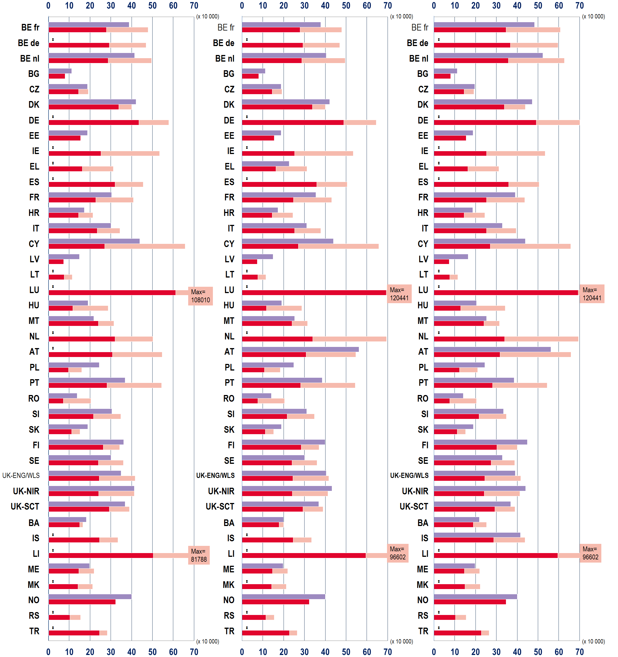
 | ISCED 1 | ISCED 2 | ISCED 3

 | Stvarne plate |  | Minimalna zakonom utvrđena plata |  | Maksimalna zakonom utvrđena plata

Izvor: Eurydice.
Procentualna razlika između minimalnih i maksimalnih zakonom utvrđenih plata prema ISCED nivou, i broj godina staža neophodnih za ostvarivanje ovog povećanja

(%) | BE fr | BE de | BE nl | BG | CZ | DK | DE | EE | IE | EL | ES | FR | HR | IT | CY | LV | LT | LU | HU | MT
ISCED 1 | 72,3 | 60,2 | 72,7 | : | 31,8 | 18,4 | 33,2 | : | 111,3 | 90,3 | 41,7 | 79,9 | 47,8 | 47,0 | 143,3 | : | 52,5 | 76,7 | 145,0 | 30,6
ISCED 2 | 72,3 | 60,2 | 72,7 | : | 31,8 | 18,4 | 31,8 | : | 111,3 | 90,3 | 40,9 | 73,9 | 68,7 | 49,7 | 143,3 | : | 52,5 | 73,8 | 145,0 | 30,6
ISCED 3 | 75,2 | 62,2 | 75,2 | : | 31,8 | 30,0 | 45,2 | : | 111,3 | 90,3 | 40,9 | 72,7 | 68,7 | 56,5 | 143,3 | : | 52,5 | 73,8 | 165,0 | 30,6
Broj godina | 27 (25) | 27 (25) | 27 (25) |  | 32 | 12  (7) |  |  | 22 | 36 | 39 | 29 | 35 | 35 | 22 | 10 | 15 | 25 | 42 | 16
(%) | NL | AT | PL | PT | RO | SI | SK | FI | SE | UK-  (1) | UK-  NIR | UK-  SCT | BA | IS | LI | ME | MK | NO | RS | TR
ISCED 1 | 56,9 | 77,4 | 66,9 | 93,0 | 182,5 | 60,0 | 35,4 | 30,1 | 50,0 | 70,3 | 70,3 | 33,0 | 10,2 | 36,2 | 62,3 | 49,8 | 48,8 | : | 49,7 | 15,2
ISCED 2 | 104,3 | 77,4 | 68,9 | 93,0 | 165,7 | 60,0 | 35,4 | 30,1 | 50,0 | 70,3 | 70,3 | 33,0 | 12,0 | 36,2 | 62,3 | 49,8 | 48,8 | : | 35,0 | 16,3
ISCED 3 | 104,3 | 107,7 | 71,0 | 93,0 | 165,7 | 60,0 | 35,4 | 32,4 | 41,1 | 70,3 | 70,3 | 33,0 | 33,4 | 52,1 | 62,3 | 49,8 | 49,0 | : | 49,7 | 16,3
Broj godina | 15 (12) | 34 | 20 | 34 | 40 | 25 | 32 | 20 |  |  | 10 | 6 | 35 |  |  | 40 | 40 | 16 | 38 | 27

UK (1) = UK-ENG/WLS
Broj godina (*) = Više srednje obrazovanje
Pojašnjenje
Na ovoj slici prikazan je odnos između zakonom utvrđenih osnovnih plata (minimalnih i maksimalnih) i stvarnih plata prema ISCED nivoima. Vrijednosti u nacionalnim valutama su pretvorene u standard kupovne moći koristeći paritete kupovne moći za 2015. godinu, koji su dostupni na adresi http://ec.europa.eu/eurostat/data/database u okviru prc_ppp_ind.
Ukoliko nije drugačije navedeno, referentna godina za zakonom utvrđene i stvarne plate je 2015/16. (ili 2016). Stvarne plate obuhvataju ponderisani prosjek bruto godišnje plate koju nastavnici zaista prime, uključujući i naknade (vidjeti u daljem tekstu) i ostale finansijske povlastice.
Tabela ispod histograma prikazuje razliku u procentima između minimalih i maksimalnih zakonom utvrđenih plata prema ISCED nivou, kao i broj godina staža neophodnih za ostvarivanje maksimalne zakonom utvrđene plate u svakoj zemlji.
Napomene za pojedine zemlje
Belgija (BE nl): Podaci o stvarnim platama odnose se na nastavnike državnih škola sa punim radnim vremenom, starosti između od 25 do 64 godine, koji su u stalnom radnom odnosu u školskoj 2014/15. godini.
Češka Republika: Referentna godina za stvarne plate je 2014/15.
Njemačka (Länder): Referentna godina za zakonom utvrđene plate je 2014/15.
Danska: Podaci o stvarnim platama odnose se samo na opštinu Kopenhagen za januar 2016. godine, pa se stoga mogu razlikovati od prošlogodišnjih. Podaci o stvarnim platama nastavnika na nivou višeg srednjeg obrazovanja preuzeti su iz statistike o platama Sindikata nastavnika višeg srednjeg obrazovanja (Gymansieskolernes Lærerforening) za nastavnike srednjeg opšteg obrazovanja (STX), a referentni period je april 2015. godine. Penzije nijesu uključene.
Estonija: Referentna godina za stvarne plate je 2015. Za više informacija o metodologiji, pogledati Pregled podataka po zemljama.
Grčka: Referentna godina za stvarne plate je 2015. Za osnovno obrazovanje, podaci se odnose na prosječne godišnje plate nastavnika sa punim radnim vremenom zaposlenim u predškolskim ustanovama (Nipiagogeio) i osnovnim školama (Dimotiko Scholeio). Za srednje škole, podaci se odnose na godišnje plate nastavnika sa punim radnim vremenom zaposlenim u svim ostalim vrstama srednjih škola (vidjeti kompletan spisak u Pregledu podataka po zemljama).
Španija: Zakonom utvrđene plate predstavljaju prosječne plate u sektoru javnog obrazovanja, izračunate kao ponderisani prosjek plata u različitim autonomnim zajednicama. Na nivoima ISCED 2 i 3, podaci se odnose na plate nastavnika koji nijesu Catedráticos.
Francuska: Na nivou ISCED 3, podaci o zakonom utvrđenim platama odnose se na nastavnike u Lycées. Referentna godina za stvarne plate je 2014. Podaci se odnose na nastavnike sa ugovorom na neodređeno vrijeme. Stručne škole nijesu uključene. Za više informacija o metodologiji pogledati Pregled podataka po zemljama.
Hrvatska: Referentna godina za stvarne plate je 2014. Podaci se odnose na sve zaposlene u školi (uključujući i direktore škola i pomoćno osoblje).
Italija: Na nivou ISCED 3, podaci o zakonom utvrđenim platama odnose se na nastavnike sa stepenom mastera (Laurea magistrale).
Letonija: Stvarne plate odnose se na nastavnike koji rade od 21 do 40 sati nedjeljno.
Poljska: Referentna godina za stvarne plate je 2015. Na nivou ISCED 3, odnose se samo na opšte programe. Za više informacija o metodologiji pogledati Pregled podataka po zemljama.
Austrija: Na nivou ISCED 2, podaci o zakonom utvrđenim platama odnose se na nastavnike u opštim školama, dok se na nivou ISCED 3, podaci odnose na nastavnike u akademskim školama (gdje su plate na nivou ISCED 2 i 3 jednake).
Finska: Referentna godina za stvarne plate je 2015. Za više informacija o metodologiji, pogledati Pregled podataka po zemljama.
Švedska: Referentna godina za stvarne plate je 2015. Švedska ima obavezno obrazovanje jedinstvene strukture, pa podaci za osnovno i niže srednje obrazovanje nijesu razdvojeni.
Slovenija: Referentna godina za stvarne plate je 2014. Podaci se odnose na nastavnike koji su radili za istog poslodavca tokom čitave godine i bili su zaposleni sa punim radnim vremenom. Regres nije uključen. Za nivo višeg srednjeg obrazovanja, nijesu uključeni jedino nastavnici opštih predmeta i nastavnici u studentskim domovima.
Slovačka: Referentna godina za stvarne plate je 2015. Podaci takođe uključuju plate direktora škola.
Ujedinjeno Kraljevstvo: Nema dostupnih podataka o stvarnim platama za Vels. Referentna godina za stvarne plate u Engleskoj, Sjevernoj Irskoj i Škotskoj je 2015. Za više informacija pogledati Pregled podataka po zemljama.
Lihtenštajn: Na nivou ISCED 2, podaci o zakonom utvrđenim platama odnose se na nastavnike u Gymnasium.
Crna Gora: Pogledati Pregled podataka po zemljama za informacije o metodologiji korišćenoj za računanje stvarnih plata.
Norveška: Na nivou ISCED 2, podaci o zakonom utvrđenim platama odnose se na nastavnike sa 4 godine inicijalnog osposobljavanja. Referentna godina za stvarne plate je 2015. Za više informacija o metodologiji, pogledati Pregled podataka po zemljama.
Srbija: Prosječni broj godina potreban za ostvarivanje maksimalne zakonom utvrđene plate za muškarce je 40, a za žene 35.
Procenat povećanja između minimalnih i maksimalnih zakonom utvrđenih plata je često, ali ne nužno, u pozitivnoj korelaciji sa prosječnim brojem godina staža neophodnim za dostizanje maksimale plate. Na slici 5b, zemlje su razvrstane u tri grupe shodno procentu povećanja između minimalnih i maksimalnih zakonom utvrđenih plata u nižem srednjem obrazovanju. Procenat povećanja je isti kao i u osnovnom obrazovanju u većini zemalja, ali neznatno se razlikuje u nekoliko njih (vidjeti prethodnu tabelu u ovom odjeljku). Samo je u Holandiji procenat povećanja na nivou osnovnog obrazovanja mnogo niži nego na nivou srednjeg obrazovanja.
Slika 5b: Procentualna promjena između minimalnih i maksimalnih zakonom utvrđenih plata (izražena u standardu kupovne moći) za 2015/16. godinu (ISCED 2) i godine staža neophodne za dostizanje maksimuma
 | X = Procenat povećanja
Y = Broj godina staža | 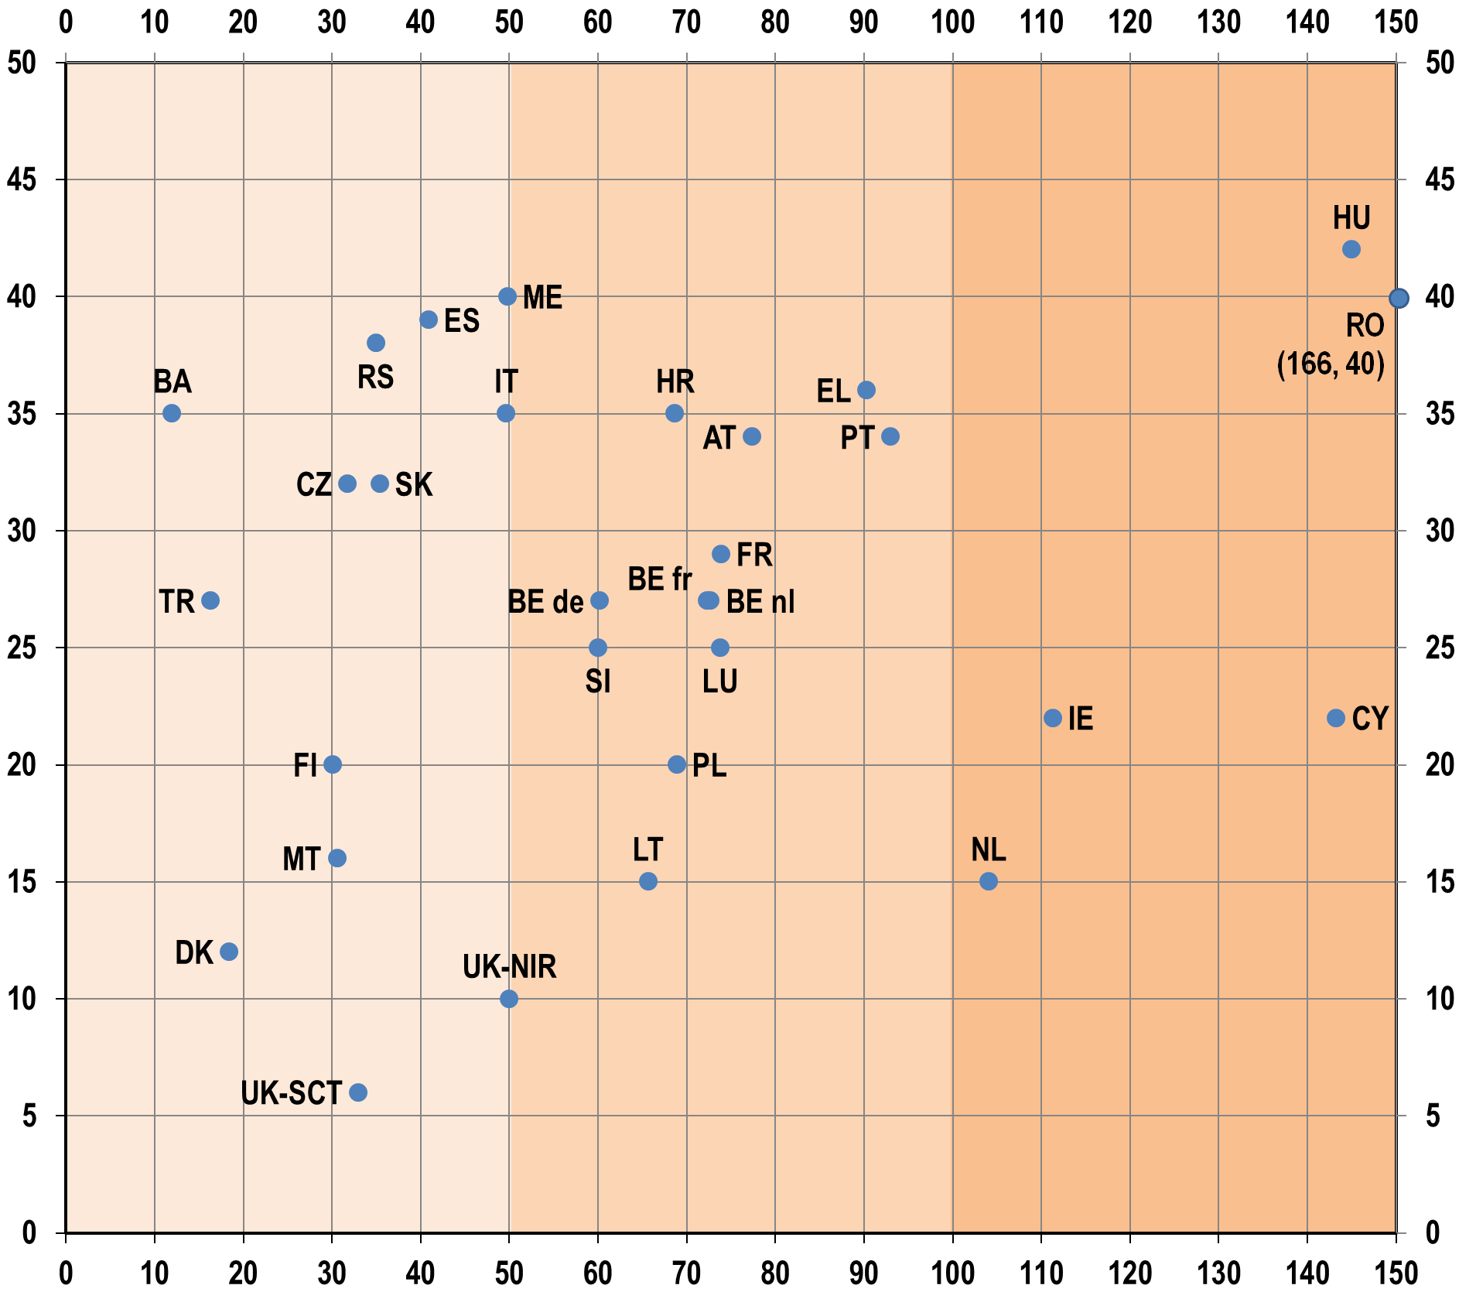 | Y = Broj godina staža
 | X = Procenat povećanja
Izvor: Eurydice.
Napomene za pojedine zemlje
Njemačka (Länder): Podaci nijesu dostupni.
Bugarska, Estonija, Letonija i Norveška: Maksimalne zakonom utvrđene plate nijesu fiksne.
Švedska, Ujedinjeno Kraljevstvo (ENG/WLS), Island i Lihtenštajn: Povećanja plate su povezana sa faktorima koji se ne odnose godina staža.

Grupa od pet zemalja sa većim procentom povećanja (preko 100%) uključuje dvije zemlje u kojima je nastavnicima potreban najveći broj godina za ostvarivanje maksimalne zakonom utvrđene plate, odnosno Mađarsku (42) i Rumuniju (40). Nasuprot tome, u ostale tri zemlje, nastavnicima je potrebno znatno manje godina staža da ostvare najveći nivo plate – Irska (22), Kipar (22) i Holandija (15).
Srednji procenat povećanja (između 50% i 100%) se obično povezuje sa srednjom dužinom staža. U većini zemalja koje su u ovoj grupi, nastavnicima je u prosjeku potrebno između 20 i 30 godina staža da dobiju maksimalno povećanje osnovne plate. Neophodna dužina staža je nešto veća u Portugalu (34), Austriji (34), Hrvatskoj (35) i Grčkoj (36).
Nizak procenat povećanja (50% ili manje) nije nužno povezan sa kratkim stažom, jer u zavisnosti od zemlje može biti neophodno između 6 i 40 godina za njegovo dostizanje. Dok u nekim zemljama nastavnici mogu ostvariti najvišu zakonom utvrđenu platu relativno rano u svojoj karijeri (Ujedinjeno Kraljevstvo [Sjeverna Irska i Škotska] i Danska), u mnogim zemljama to može trajati i više od 30 godina. Ovo je slučaj u Češkoj Republici (32), Španiji (39), Italiji (35), Slovačkoj (32), Bosni i Hercegovini (35), Crnoj Gori (40) i Srbiji (38).
U nekim zemljama povećanje plate nije u korelaciji sa brojem godina staža. Ovo je na primjer slučaj u Švedskoj, gdje plate nijesu povezane sa brojem godina staža, već sa rezultatima. U Ujedinjenom Kraljevstvu (Engleska i Vels) je u septembru 2014. godine sistem postepenih platnih razreda i automatskog povećanja plata na osnovu dužine staža zamijenjeno je šemom plata koja se bazira na učinku. U Lihtenštajnu takođe, godine starosti nijesu glavni faktor za postizanje maksimalne zakonom utvrđene osnovne plate. Iako se mali procenat povećanja plata zasniva na godinama starosti i dužini staža, važan element predstavljaju učinak i indeks. Na Islandu se ne uzimaju u obzir samo godine starosti i dužina staža, već i ostali faktori kao što su obrazovanje nastavnika i radno iskustvo.
Gdje podaci postoje stvarne plate su obično bliže visini maksimalnih zakonom propisanih plata
Na slici 5a takođe su predstavljeni podaci o stvarnim platama nastavnika u osnovnom i srednjem obrazovanju za 29 zemalja za koje su podaci dostupni. Stvarne plate sastoje se od ponderisanog prosjeka bruto godišnje plate koju nastavnici zaista prime, uključujući i naknade (vidjeti u daljem tekstu) i ostale finansijske povlastice (). Iako se radi o približnim vrijednostima, upoređivanje stvarne i zakonom utvrđene plate može doprinijeti boljem razumijevanju stvarnih zarada nastavnika, imajući u vidu da se većini nastavnika isplaćuju naknade povrh osnovne plate, i da većina nastavnika nije na početku niti na kraju svoje karijere. Ipak, metodologija koja se primjenjuje, obuhvaćeni koncepti i stavke, kao i referentne godine, razlikuju se od zemlje do zemlje, pa se upoređivanje stvarnih i zakonom utvrđenih plata u različitim zemljama mora raditi oprezno.
Generalno gledano, razlika između minimalnih zakonom propisanih plata i stvarnih plata obično se povećava kada naknade čine veliki dio zarade nastavnika, kada je procenat nastavnika koji primaju minimalnu zakonom utvrđenu platu veoma nizak, odnosno kada je prosječna starost nastavnika visoka.
Stvarne plate su bliže visini maksimalne nego minimalne zakonom utvrđene plate u 11 zemalja ili regiona: Francuskoj zajednici Belgije (osnovno i više srednje obrazovanje), Flamanskoj zajednici Belgije, Češkoj Republici, Francuskoj (srednje obrazovanje), Italiji (osnovno i više srednje obrazovanje), Austriji (više srednje obrazovanje), Sloveniji, Ujedinjenom Kraljevstvu (Engleska i Škotska), Islandu (više srednje obrazovanje) i Crnoj Gori. U drugih pet obrazovnih sistema, stvarne plate su čak veće od maksimalne zakonom utvrđene plate (Danska, Poljska, Slovačka, Finska i Ujedinjeno Kraljevstvo [Sjeverna Irska]).
U Bosni i Hercegovini, stvarne plate su veće od maksimalnih u osnovnom obrazovanju, bliže su maksimalnim platama u nižem srednjem obrazovanju, dok su u višem srednjem obrazovanju bliže minimalnim platama. U Rumuniji, stvarne plate su na pola puta između minimalnih i maksimalnih zakonom utvrđenih plata.
Maksimalne plate nijesu definisane zakonom, dok su stvarne plate su znatno veće od minimalnih zakonom utvrđenih plata u Bugarskoj, Estoniji, Norveškoj, a naročito u Letoniji.
U sedam slučajeva, stvarne plate su bliže minimalnim (nego maksimalnim) zakonom utvrđenim platama (Francuska [samo u osnovnom obrazovanju], Hrvatska, Kipar, Mađarska, Malta, Portugal i Švedska).

U gotovo svim evropskim zemljama nastavnicima se isplaćuje nadoknada za dodatna zaduženja i prekovremeni rad
Pored osnovne plate, nastavnici često primaju dodatne naknade i finansijske povlastice, koje u nekim slučajevima čine značajan dio ukupne zarade nastavnika. Odluka o naknadama, kriterijumima i načinu njihovog obračunavanja može se donositi na centralnom, lokalnom i školskom nivou, ili može biti zajednička odgovornost. Ovaj odjeljak se fokusira na najčešće vrste naknada koje se odobravaju nastavnicima uključujući:
- dodatne formalne kvalifikacije
- kvalifikacije stečene kroz kontinuirano stručno usavršavanje
- dodatna zaduženja
- učešće u vannastavnim aktivnostima
- prekovremeni rad
- izvođenje nastave u otežanim okolnostima/rad sa učenicima sa posebnim potrebama
- izvođenje nastave u udaljenim ili skupim geografskim područjima
- pozitivan rezultat u nastavi.
Porodični dodaci i ostale naknade za putovanja, medicinske troškove i troškove prevoza nijesu uzeti u obzir. Na slici 6 prikazan je broj zemalja ili regiona u kojima se svaki od ovih elemenata dodatno plaća.
Sve evropske zemlje izuzev Francuske zajednice i Flamanske zajednice Belgije, Hrvatske, Kipra, Luksemburga, Portugala, Ujedinjenog Kraljevstva (Škotske) i Bosne i Hercegovine obezbjeđuju finansijsku nadoknadu nastavnicima za preuzimanje zaduženja koja ne spadaju u osnovne zadatke predviđene ugovorom o radu. Dodatna zaduženja mogu se odnositi na nadziranje učenika nakon časova, pružanje pomoći ostalim nastavnicima, obavljanje funkcije rukovodioca sektora, članstvo u selekcionoim i ispitnim komisijama, učešće u nacionalnim ili međunarodnim organizacijama i pripremu nastavnih materijala. Ipak, među najčešće navođenim dodatnim zaduženjima su učešće u upravljačkim aktivnostima kao što su zamjena direktora škole, obavljanje funkcije pomoćnika direktora škole, kao i obavljanje upravljačkih i koordinacionih zadataka.
Takođe je uobičajena praksa da nastavnici budu nagrađeni za prekovremeni rad. Jedino se u Njemačkoj, Irskoj, Kipru, Letoniji, Litvaniji, Malti, Rumuniji, Ujedinjenom Kraljevstvu (Škotskoj), Lihtenštajnu i Makedoniji ne obezbjeđuje nikakva naknada za prekovremeni rad. U Ujedinjenom Kraljevstvu (Engleska i Vels), prekovremeni rad se plaća samo u veoma specifičnim okolnostima koje se odnose na učešće u kontinuiranom stručnom usavršavanju ili drugim aktivnostima učenja koje se ne realizuju tokom školskih dana. Nadoknada za dodatna zaduženja i prekovremeni rad obično se sastoji od procenta osnovne plate ili fiksnog iznosa na nivou godine/mjeseca/sata, koji može biti drugačiji u zavisnosti od vrste zaduženja.
Slika 6: Vrste naknada koje se najčešće isplaćuju nastavnicima u državnim školama (ISCED 0, 1, 2 i 3), 2015/16.
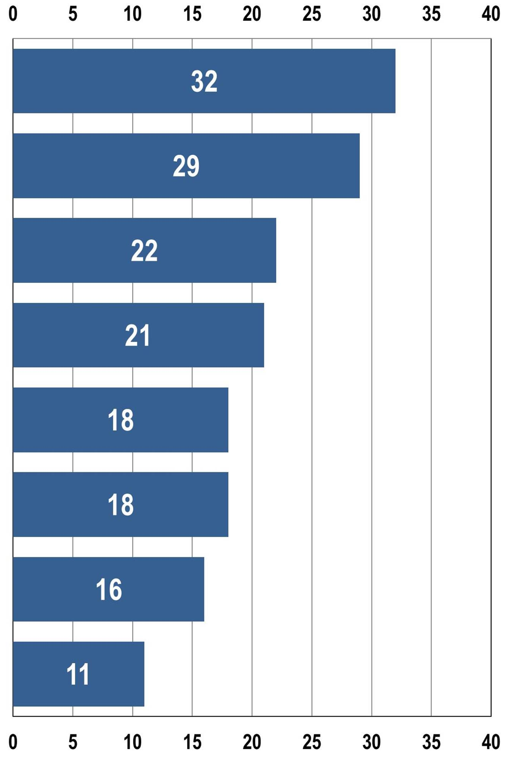
Dodatna zaduženja
Prekovremeni rad
Nastava za učenike s posebnim obrazovnim potrebama ili u otežanim okolnostima
Dodatne formalne kvalifikacije
Učešće u vannastavnim aktivnostima
Geografska lokacija (visoki troškovi života, ugrožena ili udaljena oblast)
Pozitivna ocjena rezultata nastave ili rezultata ostvarenih od strane učenika
Dodatne kvalifikacije kroz stečene kroz kontinuirano stručno usavršavanje
Izvor: Eurydice
Pojašnjenje
Na ovoj slici prikazan je broj zemalja ili regiona u kojima nastavnici imaju pravo na svaku od glavnih vrsta naknada. Na skali od 0 do 40 prikazan je broj zemalja/regiona obuhvaćenih ovim izvještajem. Detaljnije informacije mogu se naći u Odjeljku 7 ovog izvještaja.

Dok se u nekim zemljama obavljanje vannastavnih aktivnosti plaća kao prekovremen rad, u drugima se preuzimanje ovog zaduženja može plaćati posebno. Na primjer, u Sloveniji se za školu u prirodi (šola v naravi) dodaje do 20% na osnovnu platu za šest sati dnevno u osnovnom i nižem srednjem obrazovanju. Pored toga, za radionice, sport i druge vannastavne aktivnosti (interesne dejavnosti), nastavnicima se isplaćuje fiksan iznos po satu. U Luksemburgu, nastavnicima se ove aktivnosti nadoknađuju kroz smanjenje broja nastavnih sati u nedjelji.
Većina zemalja/regiona obezbjeđuje finansijske naknade za nastavnike koji podučavaju učenike sa teškoćama u učenju ili posebnim obrazovnim potrebama u redovnim odjeljenjima. Iako su naknade za nastavu za učenike s posebnim obrazovnim potrebama najčešće, u nekim zemljama/regionima takođe postoje ostale vrste naknada, poput onih za izvođenje nastave u dvojezičnim odjeljenjima, podučavanje djece sa jezičkim poteškoćama, nastavu u odjeljenjima mješovitog uzrasta i učenicima sa niskim nivoom postignuća. Ove naknade se nekada izračunavaju kao procenat zakonom utvrđene plate, kao što je slučaj u Hrvatskoj, Letoniji, Litvaniji, Mađarskoj, Rumuniji, Sloveniji, Bosni i Hercegovini i Srbiji; u drugim zemljama se dodjeljuju u vidu fiksnog iznosa, kao što je slučaj u Francuskoj, Irskoj i Austriji. U Češkoj Republici, Danskoj i Ujedinjenom Kraljevstvu (Engleska, Vels i Sjeverna Irska), naknada koja se nastavnicima isplaćuje za podučavanje učenika s posebnim obrazovnim potrebama kreće se u određenom rasponu. U Ujedinjenom Kraljevstvu (Engleska, Vels i Sjeverna Irska), pored finansijske nadoknade, škole takođe mogu davati poene za zaposlenje i zadržavanje pojedinaca koji rade u otežanim uslovima tokom određenog perioda do tri godine u Sjevernoj Irskoj, ili na period koji odredi škola u Engleskoj i Velsu.
U većini obrazovnih sistema obezbjeđuju se naknade za potpuno kvalifikovane nastavnike sa stečenim formalnim kvalifikacijama većim od neophodnog minimuma (tj. diploma mastera, istraživača ili doktorat). U Belgiji (Francuska zajednica i Zajednica njemačkog govornog područja), Grčkoj, Islandu i Turskoj, nastavnici sa master ili doktorskom kvalifikacijom na platnoj skali se pomjeraju naviše. U Belgiji (Flamanska zajednica), Bugarskoj, Hrvatskoj, Sloveniji, Crnoj Gori i Srbiji, sticanje bilo koje postdiplomske kvalifikacije/diplome više od neophodnog minimuma vodi do fiksnog povećanja plate. U Hrvatskoj se, na primjer, za nastavnike sa diplomom mastera ili doktora dodjeljuje dodatnih 8%, odnosno 15% osnovne zakonom utvrđene plate. Dok je nagrada za veće formalne kvalifikacije rasprostranjena praksa, samo oko jedne četvrtine zemalja/regiona za nastavnike obezbjeđuje novčane naknade za sticanje dodatnih kvalifikacija kroz kontinuirano stručno usavršavanje.
Gotovo polovina ispitanih zemalja/regiona obezbjeđuje novčanu naknadu u vezi sa geografskom lokacijom škole u kojoj nastavnici rade. Ove naknade su generalno vid stimulansa koji treba da podstakne nastavnike da prihvataju radna mjesta u udaljenim ili ruralnim područjima (Danska, Estonija, Grčka, Španija, Poljska, Rumunija, Finska i Ujedinjeno Kraljevstvo [Škotska]); ili u socijalno ugroženim regionima sa visokim nivoom socijalne isključenosti ili velikim brojem učenika manjinskog etničkog ili jezičkog porijekla (Irska, Španija, Francuska, Italija i Mađarska). Francuska i Ujedinjeno Kraljevstvo (Engleska) takođe obezbjeđuju naknade povezane sa ekonomskim razlozima, odnosno za nastavnike koji rade u glavnim gradovima ili drugim oblastima u kojima su troškovi života veći od prosječnih.
U 16 obrazovnih sistema, nastavnici mogu biti nagrađeni za kvalitet ili vrijednost svog rada kroz dodatne isplate nakon pozitivne evaluacije učinka ili na osnovu rezultata ostvarenih od strane njihovih učenika. U Bugarskoj se iznos između 3% i 4% godišnjeg školskog budžeta za plate raspodjeljuje među nastavnicima srazmjerno broju poena koje dobiju tokom godine u vezi sa određenim kriterijumima učinka. U Letoniji, nastavnici koji dostignu 3, 4. i 5. nivo kvaliteta u okviru „Sistema za vrednovanje kvaliteta stručnog rada nastavnika“ imaju pravo na naknadu za učinak; u zavisnosti od opštine, ova naknada može iznositi do 7% plate. Austrija takođe daje paušalni iznos ili bonus za izvanredne rezultate ili učešće u naročito uspješnim projektima. U Poljskoj se može odobriti posebna nagrada za dobru nastavu, uvođenje efikasnih inovacija u nastavnu praksu, veliku posvećenost nastavnim aktivnostima i izuzetne rezultate u obavljanju zadataka i dužnosti. U zavisnosti od zadovoljavajuće ocjene rezultata, nastavnicima može biti dodijeljena naknada na osnovu procenta osnovne plate u Češkoj Republici, Rumuniji i Sloveniji (). U Francuskoj i Ujedinjenom Kraljevstu (Engleska, Vels i Sjeverna Irska), pozitivna ocjena učinka ne vodi do posebne naknade, ali bi trebalo da se uzima u obzir prilikom pomjeranja naviše na platnoj skali. U Danskoj, Estoniji, Finskoj i Švedskoj, lokalnim ugovorima su regulisani kriterijumi i uslovi za isplatu naknada za pozitivan učinak.

Organi najvišeg nivoa nadležni za obrazovanje odlučuju o osnovnim zakonom utvrđenim platama u gotovo svim zemljama, dok lokalni organi i škole imaju više autonomije pri odlučivanju o određenim naknadama
U gotovo svim evropskim zemljama, organi najvišeg nivoa nadležni za obrazovanje određuju iznos zakonom utvrđene osnovne plate i uspostavljaju platne skale za nastavnike i direktore škola na različitim obrazovnim nivoima. Zajednice Belgije i pokrajine u Njemačkoj (Länder) smatraju se organima najvišeg nivoa nadležnim za obrazovanje. U Španiji, autonomne zajednice dijele odgovornost za definisanje zakonom utvrđenih plata sa centralnom vladom.
U Hrvatskoj, Holandiji, Finskoj, Švedskoj, Bosni i Hercegovini, Islandu i Norveškoj, osnovna primanja nastavnika, a često i dodatne naknade, određena su kolektivnim ugovorom. Takvi ugovori često nastaju kao rezultat pregovora između sindikata, obrazovnih organa i/ili organizacija zaposlenih na nacionalnom ili lokalnom nivou.
Uopšteno, nadležnost lokalnih organa u pogledu donošenja odluka o osnovnoj zakonom propisanoj plati je ograničena. Jedino je u pet obrazovnih sistema (u Hrvatskoj, Austriji, Letoniji, Estoniji i Bugarskoj) takva odgovornost djelimično na lokalnom nivou ili nivou škole. Lokalni organi u Hrvatskoj i regionalni organi u Austriji nadležni su za utvrđivanje plata nastavnika i direktora škola na nivou predškolskog obrazovanja. Iako se godišnje osnovne zakonom utvrđene plate direktora škola na nivou osnovnog i srednjeg obrazovanja u Letoniji utvrđuju na centralnom nivou, lokalni organi mogu ovaj iznos korigovati u zavisnosti od veličine škole i oni određuju plate direktora predškolskih ustanova. U Estoniji, lokalni organi mogu povećati centralno definisane minimalne zakonom utvrđene plate za nastavnike, i mogu takođe odrediti platu direktora škola. U Bugarskoj, škole takođe mogu povećati osnovne zakonom utvrđene plate nastavnika u zavisnosti od sredstava raspoloživih u budžetu.
Lokalni organi i škole imaju veću autonomiju pri odlučivanju o određenim naknadama. Odluke o naknadama za pozitivan učinak i za izvođenje ili doprinos vannastavnim aktivnostima se u mnogim zemljama donose na ovom nivou. Lokalni organi i/ili škole imaju punu ili podijeljenu odgovornost u pogledu većine novčanih naknada u Bugarskoj, Češkoj, Danskoj, Estoniji, Letoniji, Litvaniji, Austriji, Poljskoj, Sloveniji, Slovačkoj. Finskoj, Švedskoj i Ujedinjenom Kraljevstvu (Engleska, Vels i Sjeverna Irska). U Italiji i Holandiji, odluka o svim vrstama naknada donosi se isljučivo na nivou škole, dok na Islandu škole dijele ovu odgovornost sa lokalnim organima u pogledu nekih naknada.

Slika 7: Nivoi donosioca odluka nadležnih za utvrđivanje plata, naknada i dodatnih isplata za nastavnike u državnim školama (ISCED 0, 1, 2 i 3), 2015/16.
Plate
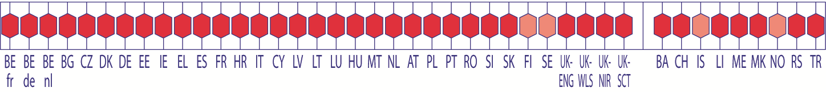
Naknade/Dodatne isplate
Dodatna zaduženja | 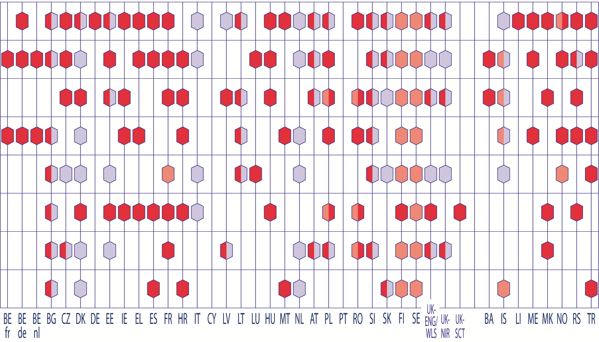
Prekovremeni rad
Nastava za učenike s posebnim obrazovnim potrebama ili u otežanim uslovima
Dodatne formalne kvalifikacije
Učešće u vannastavnim aktivnostima
Geografska lokacija (visoki troškovi života, ugrožena ili udaljena oblast)
Pozitivna evaluacija rezultata ili dobri rezultati učenika
Dodatne kvalifikacije stečene kroz kontinuirano stručno usavršavanje

 | Organi najvišeg nivoa |  | Lokalni organi |  | Škole
Izvor: Eurydice.
Pojašnjenje
Organ najvišeg nivoa nadležan za obrazovanje je u većini zemalja centralna vlada. Međutim, u federalnim ili sličnim vrstama strukture vlade, najviši nivo odgovara vladama zajednica u Belgiji, njemačkih pokrajina (Länder), vladama autonomnih zajednica kao i centralnoj vladi u Španiji, te ministarstvima u obrazovanju u Engleskoj, Velsu, Sjevernoj Irskoj i Škotskoj za Ujedinjeno Kraljevstvo.
Ova slika pokazuje samo nivoe organa koji imaju određena ovlašćenja za donošenje odluka o osnovnim zakonom utvrđenim platama i naknadama. Organi nižeg nivoa koji koriste platne skale ili kriterijume definisane od strane viših nivoa za određivanje osnovnih zakonom utvrđenih plata nastavnika ne smatraju se ovlašćenima za donošenje odluka, pošto primjenjuju samo pravila koja su uspostavila druga tijela.
Za definicije svake vrste dodatka, pogledati III dio: Definicije.
Napomene za pojedine zemlje
Hrvatska i Estonija: Osnovne plate nastavnika na predškolskom nivou obrazovanja utvrđuju se na lokalnom nivou.
Španija: Dodaci na platu za geografsku lokaciju isplaćuju se samo u nekim autonomnim zajednicama.
Poljska: Odluke o dodacima nastavnika za „pozitivnu ocjenu učinka ili dobrih rezultata učenika“ i „dodatna zaduženja“ mogu takođe biti donijete na lokalnom nivou.
Slovenija: Naknada vezana za radni učinak definisana je zakonom i varira između 2% i 5% osnovne godišnje plate za redovni rad. Međutim, kao posljedica ekonomske krize, ni nastavnici ni direktori škola je ne primaju.
Švedska: O povećanju plata se pregovara na individualnoj osnovi. Korišćeni kriterijumi mogu uključivati one koji su prethodno navedeni ili druge; o tom pitanju se odlučuje na lokalnom nivou.
Island: Osnovne plate nastavnika na nivou višeg srednjeg obrazovanja utvrđuju organi najvišeg nivoa.

Privatne samostalne škole obično imaju veću autonomiju u pogledu plata nego privatne škole koje se većim dijelom finansiraju iz državnog budžeta
Privatne škole koje najveći dio svog finansiranja dobijaju od državnih organa obično podliježu istim pravilima i propisima kao i državne škole. U više od jedne trećine zemalja/regiona obuhvaćenih ovim izvještajem, plate nastavnika i direktora u ovim školama baziraju sa na istim metodama obračunavanja i referentnim vrijednostima osnovne zakonom utvrđene plate koje važe za javni sektor (Belgija, Njemačka, Estonija, Španija, Francuska, Kipar, Litvanija, Holandija, Austrija, Portugal, Ujedinjeno Kraljevstvo [Škotska], Norveška i Srbija). Međutim, privatne samostalne škole u ovim zemljama imaju slobodu da usvajaju drugačije politike koje se odnose na plate.
U Danskoj (predškolske ustanove i više srednje privatne škole), Irskoj, Grčkoj, Malti, Sloveniji (samo u školama koje se dijelom finansiranju iz državnog budžeta), Slovačkoj, Crnoj Gori i Islandu, osnovne zakonom utvrđene plate se određuju primjenom istih metoda na državne i privatne škole, bez obzira na to da li se finansiraju iz državnog budžeta.
Nastavnici osnovnih i nižih srednjih škola u privatnom sektoru u Danskoj moraju da pojedinačno pregovaraju o svojim platama sa organizatorima obrazovanja. U Švedskoj, pojedinačne plate nastavnika određuju direktori škola nakon pregovora između sindikata i lica zaduženih za organizaciju škola.
U Mađarskoj i Turskoj, osnovne zakonom utvrđene plate u privatnim školama ne mogu biti manje od minimuma koji organi centralnog nivoa utvrde za javni sektor. U Češkoj Republici, plate nastavnika u privatnim školama se utvrđuju ugovorom, ali su regulisane Zakonom o radu, pri čemu je zagarantovana minimalna visina plate koju utvrđuje Vlada. Plate nastavnika u privatnim školama su takođe definisane Zakonom o radu u Poljskoj, dok su u Lihtenštajnu uređene zakonom o radu u privatnom sektoru. Konačno, u Luksemburgu, Rumuniji, Finskoj, Ujedinjenom Kraljevstvu (Engleska), Bosni i Hercegovini i Makedoniji, privatne škole (samostalne ili one koje se finansiraju iz državnog budžeta) same određuju plate svojih nastavnika.

(?) Savjet Evropske unije, 2014. Zaključci o efikasnom obrazovanju nastavnika. Sastanak Savjeta za obrazovanje, mlade, kulturu i sport, Brisel, 20. maj 2014. godine. Evropska komisija, 2013. Supporting teacher competence development for better learning outcomes (Podrška razvoju nastavničkih kompetencija za bolje ishode učenja), dostupno na adresi: http://ec.europa.eu/education/policy/school/doc/teachercomp_en.pdf
(?) Osnovna zakonom utvrđena plata je naknada koja se dodjeljuje nastavniku (ili direktoru škole) koji nije u braku i nema djece, sa stečenim minimalnim kvalifikacijama neophodnim za podučavanje (ili upravljanje školom) na određenom nivou obrazovnog sistema, uključujući opšta povećanja na platnoj skali, 13. platu i regres (gdje je primjenjivo), bez doprinosa za socijalno i penzijsko osiguranje. Plata ne uključuje dodatke na platu i ostale finansijske povlastice. Za više informacija, pogledati III dio: Definicije.
(?) Tokom petogodišnjeg prelaznog perioda, nastavnici na početku karijere mogu birati između stare i nove platne šeme.
(?) U Flamanskoj zajednici i Zajednici njemačkog govornog područja Belgije, fiksni iznos plaćanja koje nastavnici dobijaju na kraju godine je neznatno povećan.
(?) Evropska komisija/EACEA/Eurydice, 2012. Key data on education in Europe in 2012 (Ključni podaci o obrazovanju u Evropi za 2012. godinu), str. 129-131. [Onlajn] Dostupno na adresi: https://webgate.ec.europa.eu/fpfis/mwikis/eurydice/index.php/Publications:Key_Data_on_Education_in_Europe_2012
(?) U Belgiji, Francuska zajednica, Zajednica njemačkog govornog područja i Flamanska zajednica imaju različite obrazovne sisteme, uključujući različite platne šeme za nastavnike (i direktore škola). U Ujedinjenom Kraljevstvu (Engleska, Sjeverna Irska, Škotska i Vels) takođe postoje različite platne šeme.
(?) Podaci o zakonom utvrđenim platama u predškolskom obrazovanju dostupni su za 28 od 36 zemalja učesnica.
(?) Za detaljnije informacije pogledati II dio: Pregled podataka po zemljama.
(?) U Grčkoj, plate direktora škola zavise od kombinacije nivoa obrazovanja i veličine škole (pogledati Pregled podataka po zemljama).
(?) Detaljnije informacije o platama na predškolskom nivou obrazovanja mogu se naći u Pregledu podataka po zemljama.
(?) Pogledati III dio: Definicije.
(?) U Sloveniji, 2015/16. godine nastavnici i direktori škola nijesu primili naknadu povezanu sa radnim učinkom (2%-5% osnovne plate) zbog ekonomske krize.

